FORMULARIOS DE LA OFERTA.
Formulario 01 - Formulario de Información sobre el Oferente

Licitación Pública Nacional n.°: MINSAL-LPN-B-ES-L1160-P00095.
Título de la Licitación: “MOBILIARIO CLINICO, DE OFICINA Y MONTACARGA HIDRÁULICO PARA CENT E INS (ENECA)

Fecha: [insertar la fecha]
Señores
Ministerio de Salud.
Presente.-
De mi consideración:

1. Nombre jurídico del Oferente: [indicar el nombre jurídico del Oferente].
2. Si se trata de una Asociación en Participación, Consorcio o Asociación (APCA), nombre jurídico y nacionalidad de cada miembro: [indicar el nombre jurídico y nacionalidad de cada miembro de la APCA, identificando al socio Representante]
3. [País donde está constituido el Oferente en la actualidad] o [Nombre del País de constitución de cada miembro de la Asociación en Participación, Consorcio o Asociación (APCA)]: [indicar el país de ciudadanía del Oferente en la actualidad]
4. [Año de constitución del Oferente] o [año de constitución de cada miembro de la Asociación en Participación, Consorcio o Asociación (APCA)]: [indicar el año de constitución]
5. Dirección jurídica del Oferente en el país donde está constituido: [indicar la Dirección jurídica del Oferente en el país donde está constituido]
6. Información del Representante autorizado del Oferente:
Nombre: [indicar el nombre del representante autorizado]
Dirección: [indicar la dirección del representante autorizado]
Números de teléfono: [indicar números de teléfono del representante]
Dirección de correo electrónico: [indicar dirección de correo electrónico del representante]

7. Se adjuntan copias de los siguientes documentos:
- Estatutos de la Sociedad de la empresa indicada en el párrafo anterior, y de conformidad con las Subcláusulas 4.1 y 4.2 de las IAO.
- Si se trata de una Asociación en Participación, Consorcio o Asociación (APCA), carta de intención de formar la APCA, o el Convenio de APCA, de conformidad con la Subcláusula 4.1 de las IAO.

Firma Autorizada: ______________________________________________________
Nombre y Cargo del Firmante: _______________________________________
Nombre del Oferente: __________________________________________________
Dirección: _______________________________________________________________
Formulario 02 - Formulario de la Oferta.

Licitación Pública Nacional n.°: MINSAL-LPN-B-ES-L1160-P00095.
Título de la Licitación: “MOBILIARIO CLINICO, DE OFICINA Y MONTACARGA HIDRÁULICO PARA CENT E INS (ENECA).

Fecha: [insertar la fecha]
Señores
Ministerio de Salud.
Presente.-

De mi consideración:
Nosotros, los suscritos, declaramos que:
- Hemos examinado y no hallamos objeción alguna al Pliego de Bases y Condiciones de la Licitación, incluso sus Aclaraciones y Enmiendas No. [indicar el número y la fecha de emisión de cada boletín de aclaraciones y enmiendas];
- Ofrecemos proveer los siguientes bienes, servicios diferentes de consultoría y/o servicios conexos de conformidad con el Pliego de Bases y Condiciones de la Licitación y de acuerdo con el Plan de Entregas establecido en la Lista de Bienes [indicar una descripción breve de los bienes, servicios diferentes de consultoría y/o servicios conexos.
- El precio total de nuestra Oferta, excluyendo cualquier descuento ofrecido en el rubro (d) a continuación es: US$. [indique el monto en cifras y en letras] dólares de los Estados Unidos de América, incluido el valor del IVA.
- Los descuentos ofrecidos y la metodología para su aplicación son:
Descuentos. Si nuestra oferta es aceptada, los siguientes descuentos serán aplicables: [detallar cada descuento ofrecido y el artículo específico en la Lista de Bienes al que aplica el descuento, caso contrario detallar NO APLICA].
Metodología y Aplicación de los Descuentos. Los descuentos se aplicarán de acuerdo a la siguiente metodología: [NO APLICA];
(e) Nuestra Oferta se mantendrá vigente por el período establecido en la Subcláusula 20.1 de las IAO, a partir de la fecha límite fijada para la Presentación de las Ofertas de conformidad con la Subcláusula 24.1 de las IAO. Esta Oferta nos obligará y podrá ser aceptada en cualquier momento antes de la expiración de dicho período;
(f) Si nuestra oferta es aceptada, nos comprometemos a obtener una Garantía de Cumplimiento del Contrato de conformidad con la Cláusula 44 de las IAO y la Cláusula 17 de las CGC;
(g) Los suscriptos, incluyendo todos los proveedores requeridos para ejecutar cualquier parte del contrato, tenemos nacionalidad de países elegibles.;
(h) No tenemos conflicto de intereses de conformidad con la Subcláusula 4.2 de las IAO;
(i) Nuestra empresa, sus afiliados o subsidiarias, incluyendo todos los subcontratistas y proveedores requeridos para ejecutar cualquier parte del contrato, no han sido declarados inelegibles por el Banco o normativas oficiales, de conformidad con la Subcláusula 4.3 de las IAO;
(j) Las siguientes comisiones, gratificaciones u honorarios han sido pagados o serán pagados en relación con el proceso de esta licitación o ejecución del Contrato: [indicar el nombre completo de cada receptor, su dirección completa, la razón por la cual se pagó cada comisión o gratificación y la cantidad y moneda de cada comisión o gratificación]

Nombre del Receptor | Dirección | Concepto | Monto
[Si no han sido pagadas o no serán pagadas, indicar “ninguna”]
(k) Entendemos que esta oferta, junto con su debida aceptación por escrito incluida en la notificación de adjudicación, constituirán una obligación contractual entre nosotros, hasta que el Contrato formal haya sido perfeccionado por las partes.
  - Entendemos que ustedes no están obligados a aceptar la oferta considerada como la más ventajosa ni ninguna otra oferta que reciban.
  - Nos abstendremos de adoptar conductas para que los funcionarios del Contratante, induzcan o alteren los resultados del procedimiento, de la evaluación de las Ofertas u otros aspectos que nos otorguen condiciones más ventajosas con relación a los demás participantes.
  - manifestamos bajo declaración jurada que no nos encontramos en los supuestos de las Cláusula 4 de las IAO.

Firma Autorizada: ______________________________________________________
Nombre y Cargo del Firmante: _______________________________________
Nombre del Oferente: __________________________________________________
Dirección: _______________________________________________________________

Formulario 03 - Formularios de Listas de Precios.
Licitación Pública Nacional n.°: MINSAL-LPN-B-ES-L1160-P00095.
Título de la Licitación: “MOBILIARIO CLINICO, DE OFICINA Y MONTACARGA HIDRÁULICO PARA CENT E INS (ENECA).
Fecha: (fecha de presentación de la oferta)
Art. | Descripción | Unidad | Cantidad | Precio Unitario  (IVA incluido) | Precio Total  (IVA incluido)
 | ARCHIVADOR METÁLICO PARA BLOQUES | C/U | 3
 | CARRO PARA TRANSPORTE DE ROPA SUCIA | C/U | 2
 | CARRO PARA TRANSPORTE DE ROPA LIMPIA | C/U | 2
 | PORTA SUERO CON RODOS (ATRIL DOBLE) DE CUATRO GANCHOS | C/U | 5
 | BALDE METÁLICO PARA USO HOSPITALARIO DE ACERO INOXIDABLE, INCLUYE ACCESORIO CON RODOS | C/U | 6
 | BANCO GIRATORIO AJUSTABLE DE ACERO INOXIDABLE | C/U | 7
 | CAMILLA PARA ATENCIÓN DE PACIENTES EN RECUPERACION. | C/U | 2
 | CANAPE PARA EXAMEN UNIVERSAL | C/U | 9
 | CARRO DE CURACIONES | C/U | 1
 | GRADILLA DE UN PELDAÑO ANTIDESLIZANTE | C/U | 16
 | MESA AUXILIAR HOSPITALARIA PARA USO DIVERSOS, MEDIANA | C/U | 2
 | MESA DE TRABAJO PARA PREPARACION DE MATERIALES | C/U | 4
 | MESA GINECOLÓGICA | C/U | 5
 | MESA MAYO, PARA INSTRUMENTAL QUIRURGICO | C/U | 5
 | SILLON PARA TOMA DE MUESTRAS | C/U | 4
 | SOFÁ PARA PSICOLOGÍA | C/U | 1
 | CARRO PARA TRANSPORTE DE MATERIAL Y EQUIPO LIVIANO | C/U | 3
 | SILLON ACOJINADO RECLINABLE | C/U | 2
 | CARRO PARA TRANSPORTE DE MATERIAL DE LIMPIEZA | C/U | 7
 | BASURERO PLASTICO CON TAPADERA, CAPACIDAD DE 105 LITROS | C/U | 11
 | ESCRITORIO SECRETARIAL | C/U | 25
 | MODULO DE TRES SILLAS | C/U | 10
 | MODULO DE CINCO SILLAS | C/U | 28
 | PANTALLA DE VINILO, RETRÁCTIL, MANUAL, FIJA A PARED O TECHO | C/U | 1
 | SILLA ERGONOMICA SECRETARIAL CON BRAZOS | C/U | 20
 | SILLA FIJA CON ASIENTO INTEGRAL | C/U | 113
 | SILLA ERGONOMICA PARA LABORATORIO DE ALTURA AJUSTABLE CON ARO METALICO PARA DESCANSO DE PIES | C/U | 20
 | MESA DE NOCHE | C/U | 2
 | MESA PARA IMPRESOR | C/U | 3
 | SILLA ERGONOMICA SECRETARIAL SIN BRAZOS | C/U | 14
 | SILLA ERGONOMICA EJECUTIVA CON BRAZOS | C/U | 42
 | ARCHIVADOR VERTICAL METALICO 4 GAVETAS | C/U | 11
 | ARCHIVADOR PARA PLANOS | C/U | 1
 | SILLA ERGONOMICA PARA LABORATORIO DE ALTURA AJUSTABLE CON ARO METALICO PARA DESCANSO DE PIES | C/U | 28
 | MONTACARGA HIDRAULICO | C/U | 1
 |  |  |  | TOTAL | US$

Precio de los servicios conexos. LOS BIENES NO REQUIEREN SERVICIOS CONEXOS.

El precio ofertado esta expresado en Dólares de los Estados Unidos de América. Incluye todos los costos directos e indirectos, seguros, transporte, inspecciones, pruebas y cualquier costo por otro concepto que pueda tener incidencia sobre el valor de los bienes.
[El precio ofertado deberá ser consignado únicamente con dos decimales]
Impuestos: El precio arriba expresado incluye todos los tributos, impuesto y/o cargos, comisiones, etc. y cualquier gravamen que recaiga o pueda recaer sobre el bien a proveer o la actividad del proveedor, incluyendo el IVA.

Firma Autorizada: _______________________________________________________
Nombre y Cargo del Firmante: ________________________________________
Nombre del Oferente: ___________________________________________________
Dirección: ________________________________________________________________

Formulario 04. Lista de bienes, origen y especificaciones técnicas ofertadas.
Importante: Presentar documentación como Brochures, catálogos, u hojas técnicas en la que se puedan verificar la totalidad de las especificaciones solicitadas. Deberán foliar todas las páginas de la oferta, éstas se marcarán en el cuadro comparativo y se referenciarán en las fichas presentadas para verificar su conformidad. La referencia deberá realizarse de acuerdo al número de FOLIO de la oferta, no de la numeración de los catálogos.

Especificaciones Técnicas de Mobiliario Clínico para el
Centro de Enfermedades No Transmisibles
ART. | CÓDIGO  MINSAL | NOMBRE | ESPECIFICACIONES TÉCNICAS OFERTADAS
1 | 60406004 | ARCHIVADOR METÁLICO PARA BLOQUES | MARCA:  MODELO:  PAÍS DE ORIGEN:
Descripción y  Características |  | - Mueble metálico de gran capacidad para almacenamiento a largo plazo de muestras histopatológicas en casetes, bloques y portaobjetos.  - Con al menos diez niveles de altura.  - Capacidad aproximada de al menos 34,000 muestras.  - Con cajones intercambiables, los cuales pueden ser en diferentes tamaños para bloques, casetes y/o portaobjetos.  - Cada cajón individual deberá ser deslizable con rodamientos, para facilidad de uso.  - Capacidad de carga individual por cajón de al menos 80 lb.  - Con posibilidad de insertar etiqueta en la parte superior frontal  - Con chapa y llave, de preferencia.  - Fabricado en lámina de acero calibre 22, laminada en frio (CR).  - Auto soportado o con rodos.  - Estructura reforzada para evitar la flexión.  - Acabado en pintura anticorrosiva tipo epoxi al horno con acabado de fácil limpieza, anticorrosivo y resistente a la aplicación de desinfectantes de uso hospitalario, color negro, blanco o café-beige.  - Dimensiones aproximadas de al menos:  - Alto: 1.80 a 1.93 m  - Fondo: 0.50 a 0.60 m  - Frente: 0.90 a 1.00 m.
Garantía |  | - Garantía contra desperfectos de fabricación de un (1) año, a partir de la fecha de recepción.
Condiciones |  | - Los bienes a suministrar deberán ser totalmente nuevos con un tiempo de fabricación no mayor a 12 meses, no reconstruidos o modificados.
Imagen de referencia: |  | 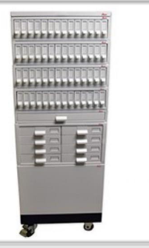

ART. | CÓDIGO  MINSAL | NOMBRE | ESPECIFICACIONES  TÉCNICAS OFERTADAS
2 | 62704290 | CARRO PARA TRANSPORTE DE ROPA SUCIA | MARCA:  MODELO:  PAÍS DE ORIGEN:
Descripción y  Características |  | - Carro para transportar ropa sucia.  - Estructura tubular redonda, en aleación acero, o acero inoxidable, de 2.54 mm (1”) de diámetro.  - Forma del carro: rectangular, cónica o cilíndrica  - Rodos de al menos 50.8 mm (2”) de diámetro.  - Incluye bolsa de lona extraíble, resistente a desgarros y con sistema de sujeción de bolsa por hebillas o similar  - Capacidad de la bolsa al menos: 150 litros  - Dimensiones aproximadas de al menos:  7.1 Alto: 80-98 cms  7.2 Frente o diámetro entre 45-95 cms
Garantía |  | - Garantía contra desperfectos de fabricación de un (1) año, a partir de la fecha de recepción
Condiciones |  | - Los bienes a suministrar deberán ser totalmente nuevos con un tiempo de fabricación no mayor a 12 meses, no reconstruidos o modificados.
Imagen de referencia: |  | 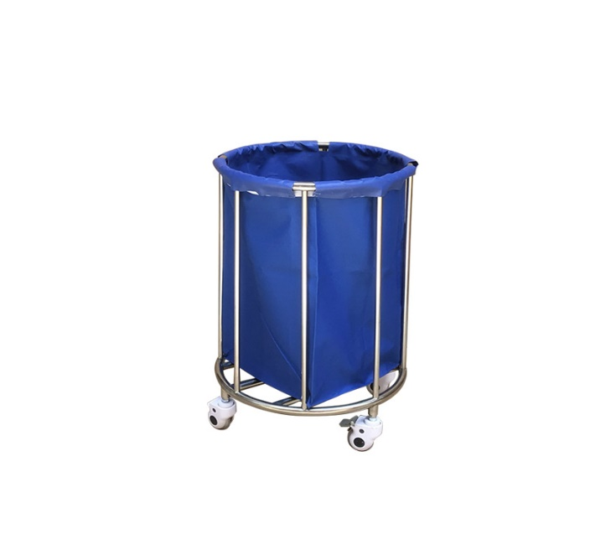

ART. | CÓDIGO  MINSAL | NOMBRE | ESPECIFICACIONES  TÉCNICAS OFERTADAS
3 | 62704240 | CARRO PARA TRANSPORTE DE ROPA LIMPIA | MARCA:  MODELO:  PAÍS DE ORIGEN:
Descripción y  Características |  | - Carro para transportar ropa limpia.  - Estructura en perfil de aleación acero, o aluminio anodizado, o material de igual mayor resistencia.  - Barra de empuje en al menos un lado  - Forma del carro: rectangular.  - Con al menos dos entrepaños.  - Rodos de al menos 50.8 mm (2”) de diámetro.  - Dimensiones aproximadas de referencia:  - Altura: 100 - 150 cm.  - Ancho/profundo: 45 - 65 cm.  - Largo/frente: 90 - 110 cm.  - Con capacidad para soportar un peso de 250 libras
Garantía |  | - Garantía contra desperfectos de fabricación de un (1) año, a partir de la fecha de recepción
Condiciones |  | - Los bienes a suministrar deberán ser totalmente nuevos con un tiempo de fabricación no mayor a 12 meses, no reconstruidos o modificados.
Imagen de referencia: |  | 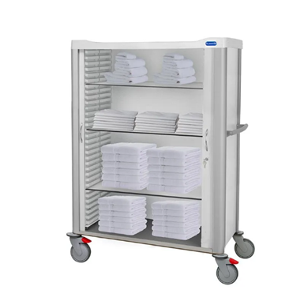

ART. | CÓDIGO  MINSAL | NOMBRE | ESPECIFICACIONES TÉCNICAS OFERTADAS
4 | 62704440 | PORTA SUERO CON RODOS (ATRIL DOBLE) DE CUATRO GANCHOS | MARCA:  MODELO:  PAÍS DE ORIGEN:
Descripción y  Características |  | - Pedestal de acero inoxidable.  - Cuatro ganchos  - Rodos de 2” de diámetro y freno en al menos 2 de ellos.  - Altura ajustable entre 120 a 200 cm ± 5cm.  - Perfil tubular de 1”  - Fabricado en acero inoxidable grado AISI 304 acabado pulido
Garantía |  | - Garantía contra desperfectos de fabricación de un (1) año, a partir de la fecha de recepción
Condiciones |  | - Los bienes a suministrar deberán ser totalmente nuevos con un tiempo de fabricación no mayor a 12 meses, no reconstruidos o modificados.

ART. | CÓDIGO  MINSAL | NOMBRE | ESPECIFICACIONES TÉCNICAS OFERTADAS
5 | 62704019 | BALDE METÁLICO PARA USO HOSPITALARIO DE ACERO INOXIDABLE, INCLUYE ACCESORIO CON RODOS | MARCA:  MODELO:  PAÍS DE ORIGEN:
Descripción y  Características |  | - Balde fabricado en acero inoxidable, grado AISI 304, acabado pulido.  - Capacidad entre 12 a 15 litros.  - Porta balde con protectores y rodos de 2”, solidos de material resistente, hule o caucho conductivo.  - Dimensiones aproximadas:  4.1. Diámetro de base: 20 cm. (± 5cm)  4.2. Diámetro de boca: 30 cm (± 5cm)  4.3. Alto: 35 cm (± 5cm)
Garantía |  | - Garantía contra desperfectos de fabricación de un (1) año, a partir de la fecha de recepción
Condiciones |  | - Los bienes a suministrar deberán ser totalmente nuevos con un tiempo de fabricación no mayor a 12 meses, no reconstruidos o modificados.
Imagen de referencia |  | 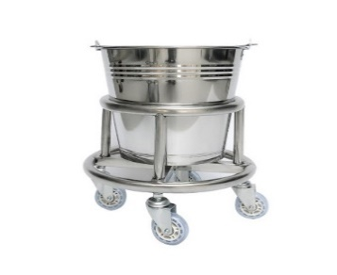

ART. | CÓDIGO  MINSAL | NOMBRE | ESPECIFICACIONES TÉCNICAS OFERTADAS
6 | 62704025 | BANCO GIRATORIO AJUSTABLE DE ACERO INOXIDABLE | MARCA:  MODELO:  PAÍS DE ORIGEN:
Descripción y  Características |  | - Banco giratorio con base de acero inoxidable con altura ajustable.  - Con descansa pies soldado a la estructura de acero inoxidable  - Con mecanismo de altura ajustable entre 50 a 65 cm ±5 cm  - Diámetro del asiento 30 ±2 cm, o mayor.  - Asiento puede ser acolchonado con espuma poliuretano o plano/cóncavo  - Al menos 5 rodos giratorios, de 50 mm (2”) de diámetro mínimo  - Estructura tubular central de al menos 20mm (¾”) de diámetro  - Capacidad de carga mínima: 200 lb
Garantía |  | - Garantía contra desperfectos de fabricación de un (1) año, a partir de la fecha de recepción
Condiciones |  | - Los bienes a suministrar deberán ser totalmente nuevos con un tiempo de fabricación no mayor a 12 meses, no reconstruidos o modificados.
Imagen de referencia |  | 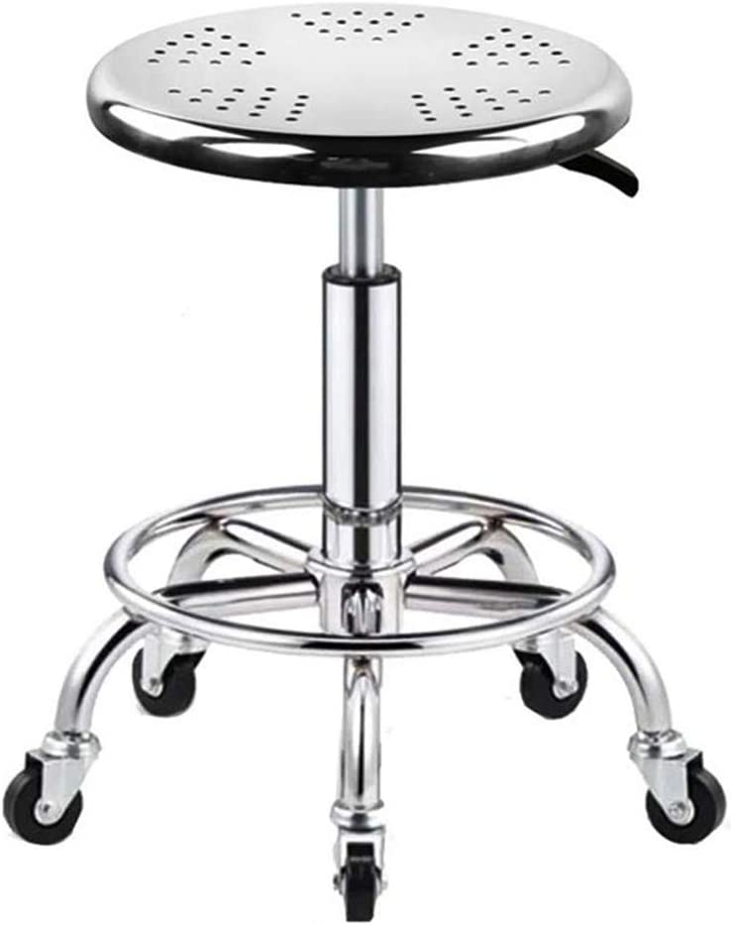

ART. | CÓDIGO  MINSAL | NOMBRE | ESPECIFICACIONES TÉCNICAS OFERTADAS
7 | 60303021 | CAMILLA PARA ATENCIÓN DE PACIENTES EN RECUPERACION.
Descripción y  Características |  | - Camilla hidráulica para atención de pacientes en recuperación  - Controles hidráulicos de pedal para los movimientos.  - De cuatro (4) planos, preferentemente 1 fijo y 3 móviles  - Con dos (2) barandas de seguridad laterales, abatibles, y retractables para el área de tronco.  - Lecho plano sin resortes  - Ajuste de altura variable, por medio de controles hidráulicos de pedal.  - Fabricado en material resistente: acero inoxidable, aleación acero, ABS o similar.  - Sistema central de freno y dirección.  - Acabado con polvo epoxi antibacterial o material similar.  - Ruedas de al menos 20 cm (8”) con freno en las cuatro ruedas, de fácil desplazamiento.  - Parachoques de alto impacto  - Que soporte al menos 250 Kg  - Respaldo reclinable en al menos: 30°, 70° y 90°  - Colchón para uso hospitalario, impermeable, sin costuras visibles.  - Dimensiones aproximadas ±5 cm:  - Altura máxima en un rango aproximado de 70 – 85cms  - Ancho total del lecho entre 55 -80 cms  - Largo total de la cama entre 185 -200 cms
Garantía |  | - Garantía contra desperfectos de fabricación de un (1) año, a partir de la fecha de recepción
Condiciones |  | - Los bienes a suministrar deberán ser totalmente nuevos con un tiempo de fabricación no mayor a 12 meses, no reconstruidos o modificados.
Imagen de referencia |  | 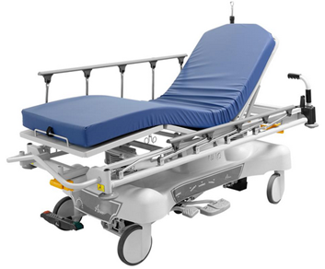

ART. | CÓDIGO  MINSAL | NOMBRE | ESPECIFICACIONES TÉCNICAS OFERTADAS
8 | 62704160 | CANAPE PARA EXAMEN UNIVERSAL | MARCA:  MODELO:  PAÍS DE ORIGEN:
Descripción y  Características |  | - Canapé universal para la realización de examen clínico.  - Estructura metálica de perfil cuadrado o redondo de 25.4 x 25.4 mm (1" x 1") de lámina de acero calibre No. 18.  - Acabado con anticorrosivo, epoxi antibacterial, o similar.  - Base con estructura resistente y superficie acolchonada con espuma de espesor mínimo 5 cms.  - Tapizada en dos planos con material lavable y resistente a soluciones antisépticas.  - Respaldo reclinable en al menos: 30°, 70° y 90°  - Tacos de hule antideslizantes en los cuatro apoyos del canapé.  - Porta rollo integrado a estructura.  - Dimensiones aproximadas ±5 cm:  - Altura 70 – 90 cms  - Ancho 55 -80 cms  - Largo 185 -200 cms  - Que soporte al menos 250 Kg
Garantía |  | - Garantía contra desperfectos de fabricación de un (1) año, a partir de la fecha de recepción
Condiciones |  | - Los bienes a suministrar deberán ser totalmente nuevos con un tiempo de fabricación no mayor a 12 meses, no reconstruidos o modificados.
Imagen de referencia |  | 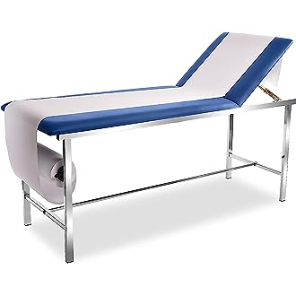

ART. | CÓDIGO  MINSAL | NOMBRE | ESPECIFICACIONES TÉCNICAS OFERTADAS
9 | 62704200 | CARRO DE CURACIONES | MARCA:  MODELO:  PAÍS DE ORIGEN:
Descripción y  Características |  | - Carro para transportar instrumental, e insumos para procedimientos.  - Construido completamente de acero inoxidable, ya sea tipo AISI 304, AISI 316L o equivalente incluyendo balde y palangana.  - Estructura de perfil tubular redondo o cuadrado de acero inoxidable.  - Con al menos 2 entrepaños.  - Con barra horizontal para empujar el carro,  - Debe contar con protector perimetral de 5 cm. mínimo de alto para evitar que se caigan los frascos, tanto en la superficie como en el entrepaño.  - Con 4 rodos giratorios, diámetro mínimo de 50 mm (2”); y sistema de frenos en al menos 2 rodos.  - Cubeta y bandeja de acero inoxidable  - Incluye anillo porta-cubeta y porta-bandeja.  - Dimensiones aproximadas de al menos:  - Ancho/profundo: 45- 50 cm.  - Largo/frente: 60- 70 cm.  - Altura: 80- 90 cm.
Garantía |  | - Garantía contra desperfectos de fabricación de un (1) año, a partir de la fecha de recepción
Condiciones |  | - Los bienes a suministrar deberán ser totalmente nuevos con un tiempo de fabricación no mayor a 12 meses, no reconstruidos o modificados.
Imagen de referencia |  | 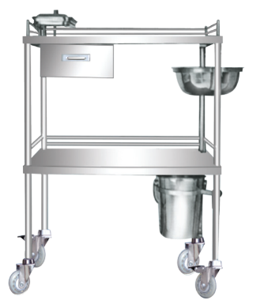

ART. | CÓDIGO  MINSAL | NOMBRE | ESPECIFICACIONES TÉCNICAS OFERTADAS
10 | 62704319 | GRADILLA DE UN PELDAÑO ANTIDESLIZANTE | MARCA:  MODELO:  PAÍS DE ORIGEN:
Descripción y  Características |  | - Gradilla de un peldaño con cubierta de tapiz ahulado antideslizante.  - Las patas llevarán “zapatillas” de hule antideslizante.  - Fabricada en estructura metálica de preferencia acero inoxidable.  - Dimensiones aproximadas: (± 2cm)  - Alto 20 – 25 cm  - Ancho 30-40 cm  - Profundidad 20-25 cm
Garantía |  | - Garantía contra desperfectos de fabricación de un (1) año, a partir de la fecha de recepción.
Condiciones |  | - Los bienes a suministrar deberán ser totalmente nuevos con un tiempo de fabricación no mayor a 12 meses, no reconstruidos o modificados.

ART. | CÓDIGO  MINSAL | NOMBRE | ESPECIFICACIONES TÉCNICAS OFERTADAS
11 | 62704330 | MESA AUXILIAR HOSPITALARIA PARA USO DIVERSOS, MEDIANA (PARA FARMACIA) | MARCA:  MODELO:  PAÍS DE ORIGEN:
Descripción y  Características |  | - Mesa auxiliar hospitalaria para colocar insumos o equipos durante la preparación de recetas.  - Construida completamente de acero inoxidable, ya sea tipo AISI 304, AISI 316L o equivalente  - Con al menos 2 entrepaños.  - Con barra horizontal para empujar el carro,  - Debe contar con protector perimetral de 5 cm. mínimo de alto para evitar que se caigan los frascos, tanto en la superficie como en el entrepaño.  - Con 4 rodos giratorios, al menos dos de ellos con freno  - Dimensiones aproximadas de al menos:  - Ancho/profundo: 45- 50 cm.  - Largo/frente: 60- 70 cm.  - Altura: 80- 90 cm.
Garantía |  | - Garantía contra desperfectos de fabricación de un (1) año, a partir de la fecha de recepción.
Condiciones |  | - Los bienes a suministrar deberán ser totalmente nuevos con un tiempo de fabricación no mayor a 12 meses, no reconstruidos o modificados.
Imagen de referencia |  | 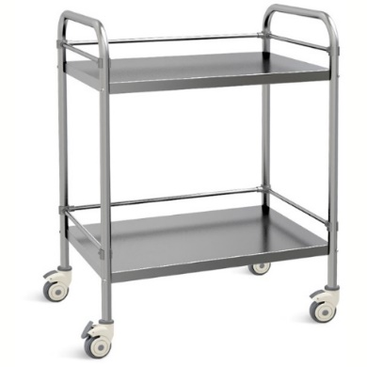

ART. | CÓDIGO  MINSAL | NOMBRE | ESPECIFICACIONES TÉCNICAS OFERTADAS
12 | 62704338 | MESA DE TRABAJO PARA PREPARACION DE MATERIALES (PARA LABORATORIO) | MARCA:  MODELO:  PAÍS DE ORIGEN:
Descripción y  Características |  | - Mesa de trabajo para colocar insumos o equipos durante la toma de muestras.  - Construida en aleación acero, ABS o acero inoxidable  - Con al menos dos entrepaños  - Parte superior con protector perimetral en al menos 3 lados, la altura del protector de al menos 50 mm.  - Un lado será barra de empuje tal como se muestra en la imagen de referencia  - Con 4 rodos giratorios, con diámetro mínimo de 50 mm (2”); y sistema de frenos en al menos 2 rodos.  - Al menos una gaveta para almacenamiento.  - Incluye depósitos para desechos al menos uno y depósito para corto punzantes al menos uno.  - Dimensiones aproximadas de referencia:  - Ancho/profundo: 40- 50 cm.  - Largo/frente: 60- 70 cm.  - Altura: 85- 95 cm.
Garantía |  | - Garantía contra desperfectos de fabricación de un (1) año, a partir de la fecha de recepción.
Condiciones |  | - Los bienes a suministrar deberán ser totalmente nuevos con un tiempo de fabricación no mayor a 12 meses, no reconstruidos o modificados.
Imagen de referencia |  | 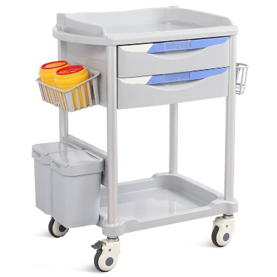

ART. | CÓDIGO  MINSAL | NOMBRE | ESPECIFICACIONES TÉCNICAS OFERTADAS
13 | 60302525 | MESA GINECOLOGICA | MARCA:  MODELO:  PAÍS DE ORIGEN:
Descripción y  Características |  | - Mesa para la realización de examen clínico y ginecológico.  - Estructura y base metálica.  - Superficie acolchonada con espuma de al menos 2” de espesor.  - Tapizada en tres planos con material lavable y resistente a soluciones antisépticas.  - Gabinete de lámina de acero pintado al horno o electrostáticamente, con al menos dos gavetas.  - Soporte para rollo de papel  - Dos soportes para estribos, ajustables en altura vertical y horizontal.  - Bocado desmontable en la zona de trabajo.  - Bandeja de acero inoxidable (tipo gaveta) en la zona de trabajo.  - Con respaldo para tres posiciones y piecero ajustable.  - Con protectores de hule antideslizante en las patas.  - Debe de incluir:  - Un toma corriente hembra doble polarizado para conectar equipo auxiliar.  - Dos (2) Estribos cromados.  - Dos (2) rollos de papel para cubrir área de trabajo.  - Dimensiones aproximadas de referencia:  - Ancho/profundo: 55- 60 cm.  - Largo/frente: 170-180 cm.  - Altura: 80- 95 cm.
Garantía |  | - Garantía contra desperfectos de fabricación de un (1) año, a partir de la fecha de recepción.
Condiciones |  | - Los bienes a suministrar deberán ser totalmente nuevos con un tiempo de fabricación no mayor a 12 meses, no reconstruidos o modificados.
Imagen de referencia |  | 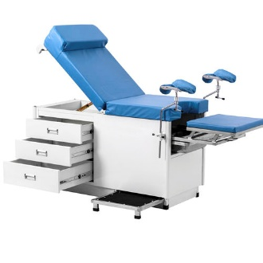

ART. | CÓDIGO  MINSAL | NOMBRE | ESPECIFICACIONES TÉCNICAS OFERTADAS
14 | 62704350 | MESA MAYO, PARA INSTRUMENTAL QUIRÚRGICO | MARCA:  MODELO:  PAÍS DE ORIGEN:
Descripción y  Características |  | - Mesa para colocar el instrumental en procedimientos medianamente invasivos.  - 4 ruedas, dos de ellas giratorias. Fácil manejo.  - Diseño de cantos redondeados y sin rincones.  - Fabricado de acero inoxidable 304 según norma AISI (Presentar certificado del grado del acero),  - Todas las superficies soldadas estarán libres de marcas y abolladuras.  - Dimensiones aproximadas:  - Altura de la mesa: (80-110) cm.  - Largo: (60-80) cm.  - Ancho: (40-50) cm
Garantía |  | - Garantía contra desperfectos de fabricación de un (1) año, a partir de la fecha de recepción
Condiciones |  | - Los bienes a suministrar deberán ser totalmente nuevos con un tiempo de fabricación no mayor a 12 meses, no reconstruidos o modificados.
Imagen de referencia |  | 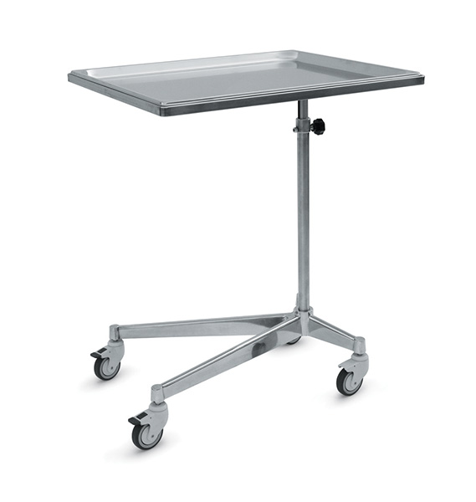

ART. | CÓDIGO  MINSAL | NOMBRE | ESPECIFICACIONES TÉCNICAS OFERTADAS
15 | 62704625 | SILLON PARA TOMA DE MUESTRAS | MARCA:  MODELO:  PAÍS DE ORIGEN:
Descripción y  Características |  | - Sillón ergonómico para colectar sangre de pacientes ambulatorios.  - Asiento y respaldo de espuma de poliuretano, de al menos 2” de espesor, forrado de vinilo lavable u otro material de mejor calidad.  - Con apoya brazos ajustables para la posición óptima de veno puntura.  - Apoya brazo acolchonado de al menos 1” de espesor.  - Con al menos un cajón lateral para almacenar materiales.  - La estructura de la silla de lámina de hierro calibre 18 mínimo, pintado al horno con tratamiento anticorrosivo.  - Dimensiones aproximadas:  - Ancho de silla: 50 cm.  - Profundidad de la silla: 45 cm.
Garantía |  | - Garantía contra desperfectos de fabricación de un (1) año, a partir de la fecha de recepción
Condiciones |  | - Los bienes a suministrar deberán ser totalmente nuevos con un tiempo de fabricación no mayor a 12 meses, no reconstruidos o modificados.
Imagen de referencia |  | 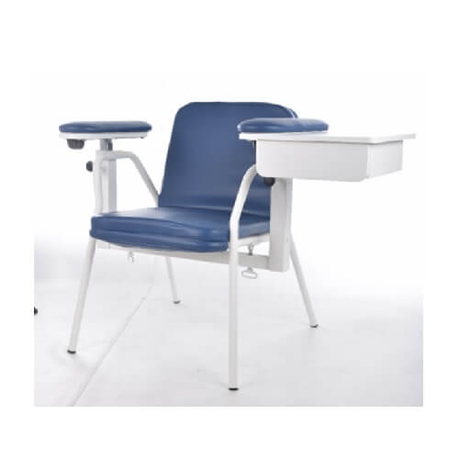

ÍTEM | CÓDIGO  MINSAL | NOMBRE | ESPECIFICACIONES TÉCNICAS OFERTADAS
16 | 62501222 | SOFÁ PARA PSICOLOGÍA
Descripción y  Características |  | - Mueble estilo diván para consulta en psicología.  - Estructura compuesta por madera sólida, de al menos 1” de espesor.  - Espumado de alta densidad de al menos 10 cm de altura.  - Tapizado de microfibra color a elegir.  - Patas metálicas con tacones plásticos, de preferencia.  - Dimensiones aproximadas:  - Ancho/profundo de 60-80 cm  - Largo/Frente de 160-180 cm  - Alto de 100 cm, incluyendo el respaldo.
Garantía |  | - Garantía contra desperfectos de fabricación de un (1) año, a partir de la fecha de recepción
Condiciones |  | - Los bienes a suministrar deberán ser totalmente nuevos con un tiempo de fabricación no mayor a 12 meses, no reconstruidos o modificados.
Imagen de referencia |  | 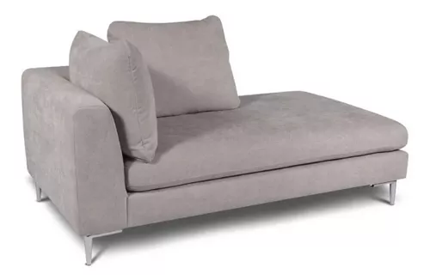

ART. | CÓDIGO  MINSAL | NOMBRE | ESPECIFICACIONES TÉCNICAS OFERTADAS
17 | 62704260 | CARRO PARA TRANSPORTE DE MATERIAL Y EQUIPO LIVIANO | MARCA:  MODELO:  PAÍS DE ORIGEN:
Descripción y  Características |  | - Carro hospitalario para trasladar insumos o equipos.  - Construida completamente de acero inoxidable, ya sea tipo AISI 304, AISI 316L o equivalente  - Con al menos 2 entrepaños.  - Al menos una gaveta para almacenamiento  - Con barra horizontal para empujar el carro,  - Debe contar con protector perimetral en al menos tres de sus lados con una altura mínima de 5 cm, tanto en la superficie como en el entrepaño.  - Con 4 rodos giratorios, al menos dos de ellos con freno  - Dimensiones aproximadas de al menos:  - Ancho/profundo de 40-60 cm  - Largo/Frente de 40-60 cm  - Alto de 80 -95 cm
Garantía |  | - Garantía contra desperfectos de fabricación de un (1) año, a partir de la fecha de recepción.
Condiciones |  | - Los bienes a suministrar deberán ser totalmente nuevos con un tiempo de fabricación no mayor a 12 meses, no reconstruidos o modificados.
Imagen de referencia |  | 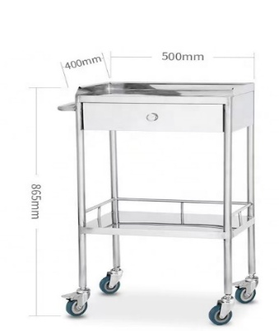

ART. | CÓDIGO  MINSAL | NOMBRE | ESPECIFICACIONES TÉCNICAS OFERTADAS
18 | 62502200 | SILLON ACOJINADO RECLINABLE | MARCA:  MODELO:  PAÍS DE ORIGEN:
Descripción y  Características |  | - Sofá reclinable, individual para lactancia materna.  - De accionamiento manual y sin herramientas.  - De construcción robusta y duradera.  - Respaldo reclinable en un ángulo máximo de 105° o menor  - Fabricado en material durable: estructura metálica, de madera, aglomerado o sólida  - Colchón de poliuretano, o espuma de alta densidad mayor a 24 kg  - Tapicería de tejido suave, poliéster, algodón, fibra acrílica, lino o similar.  - Brazos acolchados para mayor comodidad y ergonomía.  - Con capacidad de peso mínimo 120 Kg.  - De preferencia con sistema de balancín.  - Debe incluir taburete, otomán o soporte para reposa pie.  - Dimensiones aproximadas  - Alto: 90-110 cms  - Ancho: 40 - 80 cms  - Profundidad del asiento: 50 – 75
Garantía |  | - Garantía contra desperfectos de fabricación de un (1) año, a partir de la fecha de recepción.
Condiciones |  | - Los bienes a suministrar deberán ser totalmente nuevos con un tiempo de fabricación no mayor a 12 meses, no reconstruidos o modificados.
Imagen de referencia |  | 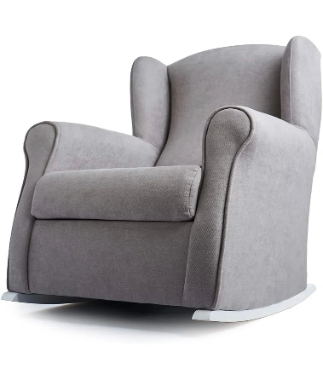

Mobiliario de Oficina para el Centro de Enfermedades No Transmisibles
ART. | CÓDIGO  MINSAL | NOMBRE | ESPECIFICACIONES TÉCNICAS OFERTADAS
 | 62500325 | CARRO PARA TRANSPORTE DE MATERIAL DE LIMPIEZA | MARCA:  MODELO:  PAÍS DE ORIGEN:
Descripción y  Características |  | - Carro para transporte de material de limpieza.  - Fabricado en material resistente a la oxidación polipropileno, ABS, aluminio o similar; con marco de refuerzo en plástico o acero inoxidable.  - Con esquinas redondeadas.  - Capacidad de carga de al menos 150 kg.  - Con al menos los siguientes elementos:  5.1 Plataforma para trasportar balde o contenedor.  5.2 Al menos dos estantes, cubas o depósitos.  5.3 Bolsa de vinilo de 20 galones como mínimo  5.4 Ganchos organizadores en al menos un extremo.  5.5 Manija de agarre para maniobrar el carro.  - Rodos de al menos 3 pulgadas.  - Tamaño compacto.  - Dimensiones aproximadas:  7.1 Largo 75-115 cm  7.2 Ancho: 40-55 cm  7.3 Alto: 90-113 cm
Garantía |  | - Garantía contra desperfectos de fabricación de un (1) año, a partir de la fecha de recepción.
Condiciones |  | - Los bienes a suministrar deberán ser totalmente nuevos con un tiempo de fabricación no mayor a 12 meses, no reconstruidos o modificados.
Imagen de referencia |  | 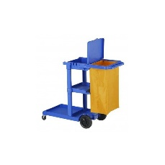

ÍTEM | CÓDIGO  MINSAL | NOMBRE | ESPECIFICACIONES TÉCNICAS OFERTADAS
 | 80602013 | BASURERO PLASTICO CON TAPADERA, CAPACIDAD DE 105 LITROS | MARCA:  MODELO:  PAÍS DE ORIGEN:
Descripción y  Características |  | - Basurero para desechos comunes.  - Construido de plástico resistente, libre de Bisfenol A (BPA).  - Rígido de uso pesado, resistente a la intemperie.  - Con dos ruedas traseras  - Con tapadera para sellado.  - Agarradera para facilitar su manejo  - Capacidad de 105 litros o mayor  - Dimensiones aproximadas:  - Ancho y profundidad entre 45 - 55 cm  - Altura entre 60 - 95 cm:
Garantía |  | - Garantía contra desperfectos de fabricación de un (1) año, a partir de la fecha de recepción.
Condiciones |  | - Los bienes a suministrar deberán ser totalmente nuevos con un tiempo de fabricación no mayor a 12 meses, no reconstruidos o modificados.
Imagen de referencia |  | 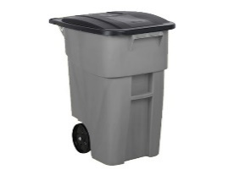

ART. | CÓDIGO  MINSAL | NOMBRE | ESPECIFICACIONES TÉCNICAS OFERTADAS
 | 62501030 | ESCRITORIO SECRETARIAL (MEDIANA) | MARCA:  MODELO:  PAÍS DE ORIGEN:
Descripción y  Características |  | - Mesa de trabajo de melanina engrosada de 1” enchapada.  - Color gris de preferencia  - Con tapacantos de PVC  - Patas y base con estructura metálica, de tubo estructural de 2” x 1” con tapones.  - Medidas aproximadas:  - Altura: 70- 85 cm.  - Ancho/profundo: 55 - 60 cm.  - Largo/frente: 100 - 120 cm.
Garantía |  | - Garantía contra desperfectos de fabricación de un (1) año, a partir de la fecha de recepción.
Condiciones |  | - Los bienes a suministrar deberán ser totalmente nuevos con un tiempo de fabricación no mayor a 12 meses, no reconstruidos o modificados.
Imagen de referencia |  | 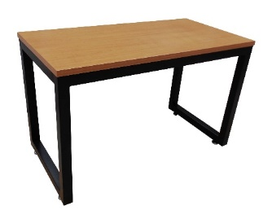

ART. | CÓDIGO  MINSAL | NOMBRE | ESPECIFICACIONES TÉCNICAS OFERTADAS
 | 62501150 | MODULO DE TRES SILLAS | MARCA:  MODELO:  PAÍS DE ORIGEN:
Descripción y  Características |  | - Módulo de 3 sillas utilizadas en las áreas de espera de los diferentes ambientes clínicos y administrativos del establecimiento.  - Asiento y respaldo en una sola pieza de lámina de acero, con diseño ergonómico, curvatura en los extremos y esquinas para evitar filos, multiperforada para permitir paso de líquido derramados o de limpieza.  - Pintura epóxica electrostática horneada y soldadura invisible.  - Dos Patas con tacos y brazos fabricados en lámina troquelada y soldadura invisible.  - Acabado cromado, Estructura con soporte laterales en cada concha, lámina acabada en cromo, con alma de barra de acero macizo, que simule tubo ovalado.  - Viga horizontal para soporte de asientos y acabados pintura epóxica electrostática horneable.  - Color silver.  - Medidas aproximadas:  - Largo toda la banca 185-190 cms  - Altura desde el piso: 75-80 cms  - Asiento 50-55 cms ancho x 40-50 cm alto.  - Ancho patas 60 cms
Garantía |  | - Garantía contra desperfectos de fabricación de un (1) año, a partir de la fecha de recepción.
Condiciones |  | - Los bienes a suministrar deberán ser totalmente nuevos con un tiempo de fabricación no mayor a 12 meses, no reconstruidos o modificados.
Imagen de referencia |  | 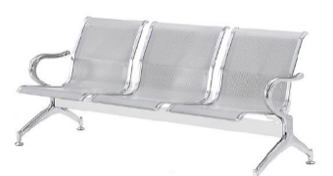

ART. | CÓDIGO  MINSAL | NOMBRE | ESPECIFICACIONES TÉCNICAS OFERTADAS
 | 62501050 | MODULO DE CINCO SILLAS | MARCA:  MODELO:  PAÍS DE ORIGEN:
Descripción y  Características |  | - Módulo de 5 sillas utilizadas en las áreas de espera de los diferentes ambientes clínicos y administrativos del establecimiento.  - Asiento y respaldo en una sola pieza de lámina de acero, con diseño ergonómico, curvatura en los extremos y esquinas para evitar filos, multiperforada para permitir paso de líquido derramados o de limpieza.  - Pintura epóxica electrostática horneada y soldadura invisible.  - Dos patas con tacos y brazos fabricados en lámina troquelada y soldadura invisible.  - Acabado cromado, estructura con soporte laterales en cada concha, lamina acabada en cromo, con alma de barra de acero macizo, que simule tubo ovalado.  - Viga horizontal para soporte de asientos y acabados pintura epóxica electrostática.  - Color silver.  - Medidas aproximadas:  8.1 Largo toda la banca 240-270 cm  8.2 Altura desde el piso 75-80 cm  8.3 Asiento 50-55 cm ancho x 40-50 alto  8.4 Ancho patas 60 cm
Garantía |  | - Garantía contra desperfectos de fabricación de un (1) año, a partir de la fecha de recepción.
Condiciones |  | - Los bienes a suministrar deberán ser totalmente nuevos con un tiempo de fabricación no mayor a 12 meses, no reconstruidos o modificados.

ART. | CÓDIGO  MINSAL | NOMBRE | ESPECIFICACIONES TÉCNICAS OFERTADAS
 | 80515020 | PANTALLA DE VINILO, RETRÁCTIL, MANUAL, FIJA A PARED O TECHO | MARCA:  MODELO:  PAÍS DE ORIGEN:
Descripción y  Características |  | - Pantalla de proyección para interiores, de un solo cuerpo para ser usado en sala de proyección de auditorio.  - Fabricada en vinilo, color blanco mate., plegable (retráctil).  - Diseño de instalación doble en pared o techo.  - Tamaño de pantalla en diagonal de al menos 120 pulgadas (305 cms).  - Grosor de la pantalla: 0.42mm +/-0.03mm  - Ángulo de visión mínimo 120° anti réflex.  - Dimensiones de referencia para pantalla formato de imagen 4:3 o 16:9  - Ancho o frente aproximado: (240- 250) cm  - Altura: 180 cm o mayor.  - Debe incluir todos los elementos para su instalación.
Garantía |  | - Garantía contra desperfectos de fabricación de un (1) año, a partir de la fecha de recepción.
Condiciones |  | - Los bienes a suministrar deberán ser totalmente nuevos con un tiempo de fabricación no mayor a 12 meses, no reconstruidos o modificados.

ART. | CÓDIGO  MINSAL | NOMBRE | ESPECIFICACIONES TÉCNICAS OFERTADAS
 | 62502045 | SILLA ERGONOMICA CON BRAZOS TIPO CAJERO | MARCA:  MODELO:  PAÍS DE ORIGEN:
Descripción y  Características |  | - Silla ergonómica tipo cajero con brazos  - Con respaldo ergonómico y altura ajustable.  - Control de elevación y descenso del asiento.  - Sistema neumático para fijar y mantener la altura.  - Base de al menos 5 ruedas, de al menos 2”.  - Estructura tubular.  - Altura ajustable entre: 45 a 55 cm.  - Columna de tubo de lámina de acero, acabado cromado.  - Asiento y respaldo de espuma de poliuretano, forrado de vinilo lavable u otro material de mejor calidad, resistente al fuego, a la rotura, a la abrasión, solidez del color a la luz y a la decoloración causada por el agua.  - Asiento y respaldo de espuma y tapizados.  - Medidas aproximadas:  - Respaldo: Ancho: (40-50) cm x Alto: (45-60) cm.  - Asiento: Ancho: (40-50) cm. X Profundo: (45-55) cm.  - Soporte de peso máximo aproximado de 250 lbs
Garantía |  | - Garantía contra desperfectos de fabricación de un (1) año, a partir de la fecha de recepción.
Condiciones |  | - Los bienes a suministrar deberán ser totalmente nuevos con un tiempo de fabricación no mayor a 12 meses, no reconstruidos o modificados.

ART. | CÓDIGO  MINSAL | NOMBRE | ESPECIFICACIONES TÉCNICAS OFERTADAS
 | 62502050 | SILLA FIJA CON ASIENTO INTEGRAL | MARCA:  MODELO:  PAÍS DE ORIGEN:
Descripción y  Características |  | - Silla fija con asiento integral, para ser usada en diferentes ambientes.  - Estructura tubular cuadrada o redonda de 4 patas, con regatones.  - Asiento y respaldo tapizado.  - Patas, empotradas al asiento, con tacos.  - Acabado liso y pintadas u otro material de mejor calidad.  - Dimensiones aproximadas del asiento: (45x45) cm  - Altura de asiento: (40-45) cm.  - Altura hasta respaldo: (80-85) cm
Garantía |  | Garantía contra desperfectos de fabricación de un (1) año, a partir de la fecha de recepción.
Condiciones |  | Los bienes a suministrar deberán ser totalmente nuevos con un tiempo de fabricación no mayor a 12 meses, no reconstruidos o modificados.
Imagen de referencia |  | 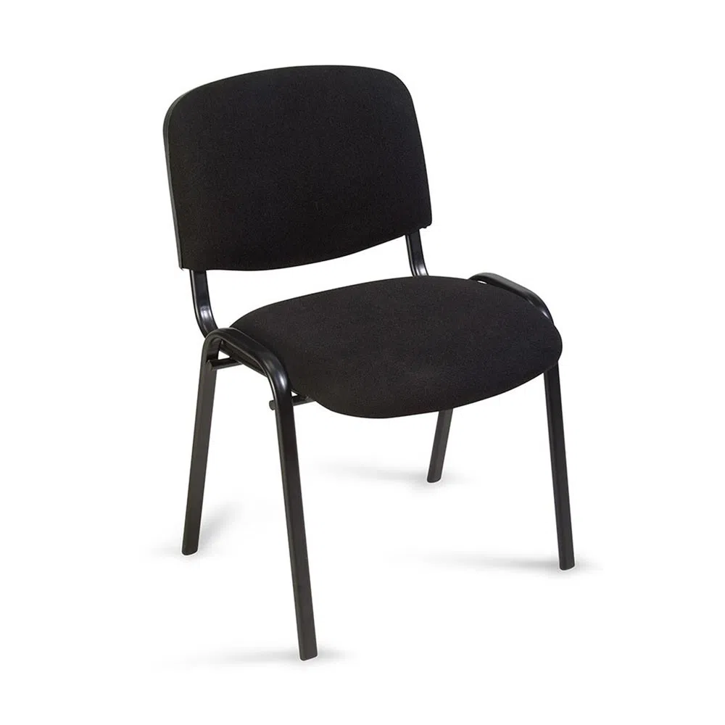

ART. | CÓDIGO  MINSAL | NOMBRE | ESPECIFICACIONES TÉCNICAS OFERTADAS
 | 62704515 | SILLA ERGONOMICA PARA LABORATORIO DE ALTURA AJUSTABLE CON ARO METALICO PARA DESCANSO DE PIES | MARCA:  MODELO:  PAÍS DE ORIGEN:
Descripción y  Características |  | - Silla ergonómica tipo taburete para uso en entornos de laboratorio y mesas de preparación.  - Fabricada de material resistente a la rotura, a la abrasión, solidez del color a la luz y a la decoloración causada por el agua.  - Asiento puede ser fabricado en ABS de alta calidad, aluminio fundido, fibra de vidrio reforzada con nailon o acero pulido o con revestimiento de polvo;  - Con tapizado en tela o vinilo y espuma inyectada de poliuretano de 2” de espesor de preferencia para mayor comodidad.  - Anillo descansa pies.  - Altura ajustable.  - Con soporte lumbar, con o sin tapizado  - Base de poliuretano o acero cromado tipo estrella, con 5 rodos de 2” de alto rendimiento.  - Medidas aproximadas del asiento:  - Diámetro: (30-50) cm  - Alto de respaldo: (45-50) cm.  - Soporte de peso mayor 250 lb.
Garantía |  | - Garantía contra desperfectos de fabricación de un (1) año, a partir de la fecha de recepción.
Condiciones |  | - Los bienes a suministrar deberán ser totalmente nuevos con un tiempo de fabricación no mayor a 12 meses, no reconstruidos o modificados.
Imagen de referencia |  | 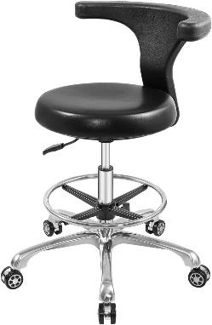

ART. | CÓDIGO  MINSAL | NOMBRE | ESPECIFICACIONES TÉCNICAS OFERTADAS
 | 62501200 | MESA DE NOCHE  (SALA DE LACTANCIA) | MARCA:  MODELO:  PAÍS DE ORIGEN:
Descripción y  Características |  | - Mesa de noche para uso en sala de lactancia materna.  - Con al menos una gaveta de almacenamiento  - Manijas haladeras resistentes metálicas.  - Material madera aglomerada recubierto con melanina. Color a elegir.  - Dimensiones aproximadas de referencia:  - Ancho/profundo: 30- 40 cm.  - Largo/frente: 40- 50 cm.  - Altura: 50-60 cm.
Garantía |  | - Garantía contra desperfectos de fabricación de un (1) año, a partir de la fecha de recepción.
Condiciones |  | - Los bienes a suministrar deberán ser totalmente nuevos con un tiempo de fabricación no mayor a 12 meses, no reconstruidos o modificados.
Imagen de referencia |  | 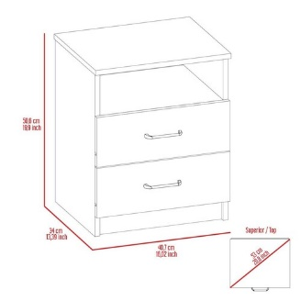

MOBILIARIO PARA LA EJECUCIÓN DE ENECA Y PLAN
ART. | CÓDIGO  MINSAL | NOMBRE | ESPECIFICACIONES TÉCNICAS OFERTADAS
 | 62501330 | MESA PARA IMPRESOR | MARCA:  MODELO:  PAÍS DE ORIGEN:
Descripción y  Características |  | - Mesa para impresora elaborada en melanina.  - Medidas aproximadas: 70 cms de ancho x 60 cms de profundidad x 56 cms de alto.  - Cubierta o superficie de aglomerado de madera laminada de una pulgada de espesor como mínimo, forrada de melanina. Esquinas de la cubierta redondeadas.  - Con repisa y dos puertas con bisagras abatibles y haladera. El compartimiento interno con una repisa.  - Color Cherry (Oferta con carta de colores disponible)  - Con rodos de soporte metálico.
Garantía |  | - Garantía contra desperfectos de fabricación de un (1) año, a partir de la fecha de recepción.
Condiciones |  | - Los bienes a suministrar deberán ser totalmente nuevos con un tiempo de fabricación no mayor a 12 meses, no reconstruidos o modificados.
Imagen de referencia con fines ilustrativos |  | 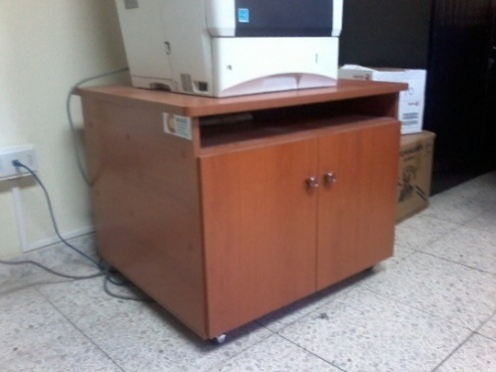  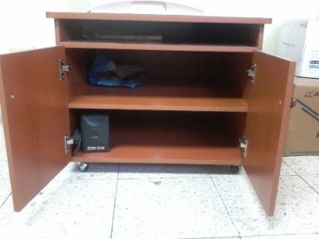

ART. | CÓDIGO  MINSAL | NOMBRE | ESPECIFICACIONES TÉCNICAS OFERTADAS
 | 62502000 | SILLA ERGONÓMICA SECRETARIAL SIN BRAZOS | MARCA:  MODELO:  PAÍS DE ORIGEN:
Descripción y  Características |  | - Silla ergonómica secretarial sin brazos  - Con sistema de gas ajustable a la altura.  - En color negro  - Con capacidad de soportar un peso aproximado mínimo de 250 libras.  - Tapiz de tela tipo damasco color negro o a escoger.  - Respaldo medio y reclinable altura 55-60 cms y ancho 45-50 cms aproximadas  - Asiento medidas ancho y largo 40-45 cms aproximadas  - Con palanca y funciones al asiento y respaldo  - Con pistón neumático para ajustes de altura  - Con base de poliuretano de 5 rodos distribuidos en estrella.
Garantía |  | - Garantía contra desperfectos de fabricación de un (1) año, a partir de la fecha de recepción.
Condiciones |  | - Los bienes a suministrar deberán ser totalmente nuevos con un tiempo de fabricación no mayor a 12 meses, no reconstruidos o modificados.

ART. | CÓDIGO  MINSAL | NOMBRE | ESPECIFICACIONES TÉCNICAS OFERTADAS
 | 62502020 | SILLA ERGONÓMICA EJECUTIVA CON BRAZOS | MARCA:  MODELO:  PAÍS DE ORIGEN:
Descripción y  Características |  | - Silla ergonómica ejecutiva con brazos para ambientes administrativos y/o jefaturas.  - Con descansa brazos fijos  - Fabricada de material resistente al fuego, a la rotura, a la abrasión, solidez del color a la luz y a la decoloración causada por el agua.  - Asiento:  4.1. Tapizado de tela tipo damasco o similar.  4.2 Espuma inyectada de poliuretano de 3” de ancho mínimo.  Asiento con borde curvado en cascada para evitar presión en los muslos, fabricado en espuma inyectada de 3” de espesor (aproximadas), tapizada en tela color negro o a escoger.  Con capacidad de soportar un peso aproximado mínimo de 250 libras.  - Respaldo:  5.1. Tapizado de tela damasco o similar.  5.2. Con soporte lumbar ajustable  5.3. Espuma inyectada de poliuretano de 3” de ancho mínimo.  - Con ajuste de altura.  - Sistema sincrónico para ajuste de altura entre (45-55) cm.  - Base de nylon o poliuretano de 5 rodos distribuidos en estrella, nylon con 30% de fibra vetro, con pines de acero, rodos elaborados de nylon o poliuretano.  - Medidas aproximadas:  9.1. Respaldo  9.1.1. Ancho: (40-50) cm  9.1.2. Alto: (60-65) cm.  9.2 Asiento:  9.2.1. Ancho: (45-50) cm.  9.2.2. Profundo: (45-50) cm.
Garantía |  | - Garantía contra desperfectos de fabricación de un (1) año, a partir de la fecha de recepción.
Condiciones |  | - Los bienes a suministrar deberán ser totalmente nuevos con un tiempo de fabricación no mayor a 12 meses, no reconstruidos o modificados.

ART. | CÓDIGO  MINSAL | NOMBRE | ESPECIFICACIONES TÉCNICAS OFERTADAS
 | 62503000 | ARCHIVADOR VERTICAL METÁLICO 4 GAVETAS | MARCA:  MODELO:  PAÍS DE ORIGEN:
Descripción y  Características |  | - De 4 gavetas.  - Con llavín o chapa de cierre simultáneo que opere todas las gavetas.  - Para tamaño de formato carta y oficio.  - Los cajones irán montados sobre guías metálicas que permitan su suave deslizamiento por medio de rodos.  - Con haladeras cromadas o pintadas del mismo color de la estructura, incorporadas a la estructura o externa.  - De los acabados:  - Soldaduras corridas (no se permitirán punteadas).  - Pintado al horno, color negro mate  - Estructura metálica en lámina de hierro.  - Cada gaveta deberá tener una resistencia mínima de carga de 45 Kg.  - Cubierta superior del mismo material y espesor.  - Dimensiones aproximadas:  - Alto: 130-140 cm  - Fondo: 70-80 cm  - Largo: 45-50 cm
Garantía |  | - Garantía contra desperfectos de fabricación de un (1) año, a partir de la fecha de recepción.
Condiciones |  | - Los bienes a suministrar deberán ser totalmente nuevos con un tiempo de fabricación no mayor a 12 meses, no reconstruidos o modificados.

ART. | CÓDIGO  MINSAL | NOMBRE | ESPECIFICACIONES TÉCNICAS OFERTADAS
 | 62503049 | ARCHIVADOR PARA PLANOS | MARCA:  MODELO:  PAÍS DE ORIGEN:
Descripción y  Características |  | - ARCHIVADORES PARA PLANOS A1  - Mueble metálico para el almacenamiento, protección y organización de mapas, planos y muestras en distintos tamaños.  - En color negro  - Con dos módulos, 5 cajones por módulo.  - Dos porta-etiquetas grandes en cada cajón.  - Cada cajón soporta hasta 18 kg. y se abre completamente.  - Medidas del mueble aproximadas:  - Alto: 55-60 cms  - Ancho: 95 - 100 cms  - Profundidad: 70 – 75 cms  - Medida interior del cajón: 48 x 908 x 660 mm aproximadamente. (alto x ancho x profundidad)  - Perforaciones para subdivisiones hasta A4.  - Guía telescópica con rodamiento doble.  - Barra de presión para impedir que se doblen o enrollen los documentos.  - Cierre centralizado con cerradura de seguridad.  - Con zócalo en color negro preferentemente o con 4 patas con tacos antideslizantes preferentemente.
Garantía |  | - Garantía contra desperfectos de fabricación de un (1) año, a partir de la fecha de recepción.
Condiciones |  | - Los bienes a suministrar deberán ser totalmente nuevos con un tiempo de fabricación no mayor a 12 meses, no reconstruidos o modificados.
Imagen de referencia |  | 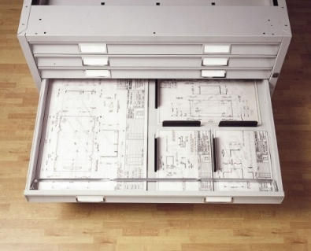  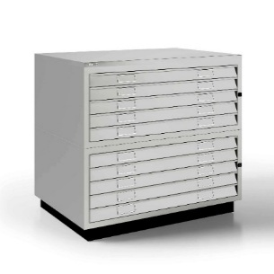

ART. | CÓDIGO  MINSAL | NOMBRE | ESPECIFICACIONES TÉCNICAS OFERTADAS
 | 62704515 | SILLA ERGONÓMICA PARA LABORATORIO DE ALTURA AJUSTABLE CON ARO METÁLICO PARA DESCANSO DE PIES | MARCA:  MODELO:  PAÍS DE ORIGEN:
Descripción y  Características |  | - Base de metal, tubular de acero platinado o cromado o de aluminio satinado con 5 patas con rodos de al menos 3 cm de ancho. Con aro metálico para descanso de pies.  - Mecanismo neumático que permita fácilmente liberar la altura de forma tal que se pueda ajustar a la requerida.  - Altura de silla en posición baja: 45 cm alto aproximadamente; silla en posición alta: 70 cm de alto aproximadamente.  - Con movimiento giratorio de 360 grados.  - Respaldo con ajuste lumbar trasero, con o sin perilla de ajuste para la parte lumbar, con mecanismo de inclinación ergonómica.  - Asiento y respaldo de foam, uretano o poliuretano de alta densidad con forro (o recubierto de poliuretano) de vinil de color oscuro, no poroso, resistente a líquidos e impermeable, que facilite su limpieza en el laboratorio.  - Medidas del asiento: medidas de 40 x 40 cm aproximadamente, grosor o espesor no menor a 3 cm.  - Medidas de respaldo: medidas aproximadas de 40 cm x 40 cm de ancho, grosor o espesor no menor a 3 cm.  - Con capacidad de soportar un peso aproximado mínimo de 250 libras.
Garantía |  | - Garantía contra desperfectos de fabricación de un (1) año, a partir de la fecha de recepción.
Condiciones |  | - Los bienes a suministrar deberán ser totalmente nuevos con un tiempo de fabricación no mayor a 12 meses, no reconstruidos o modificados.

ART. | CÓDIGO  MINSAL | NOMBRE | ESPECIFICACIONES TÉCNICAS OFERTADAS
 | 61301005 | MONTACARGA HIDRAULICO | MARCA:  MODELO:  PAÍS DE ORIGEN:
Descripción y  Características | - Montacarga manual tipo hidráulico (Pallets Jack), para el uso en almacenaje y transporte de cargas.  - De fácil manejo, y sistema de seguridad.  - Capacidad de carga mínima 1000 kg (1 tonelada).  - Fabricado en material resistente, acero pesado, acero inoxidable, o de mejor calidad.  - Acabado pintura esmalte de alta resistencia  - Sistema de elevación mediante bomba hidráulica de elevación rápida, equipada con válvula de sobrecarga y émbolo cromado.  - Elevación puede ser accionada mediante timón y el descenso mediante válvula palanca que permita un descenso uniforme y controlable por medio de válvula.  - Con mecanismo de seguridad, bloqueo por manija o pin, para detener el actuador si el operario no acciona directamente el control.  - Equipada con dos ruedas de maniobra (timón) y dos rodillos delanteros.  - Altura máxima aproximada de elevación de uñetas (horquillas): 175 – 200 mm  - Altura mínima aproximada de elevación de uñetas (horquillas): 75 - 120 mm  - Dimensiones aproximadas:  - Largo de uñetas: 900 - 1250 mm  - Ancho de cada uñeta: 160– 250 mm  - Ancho total: 540 – 850 mm  - Radio de giro mayor a 90°  - Rodillos delanteros dimensiones aproximadas:  - Diámetro: 60 – 75 mm  - Espesor: 40 – 65 mm  - Ruedas de maniobra (timón) dimensiones aproximadas:  - Diámetro: 120 – 190 mm  - Espesor: 40 – 85 mm.  - Opcional una o dos botellas hidráulicas.  - Color a elegir: amarillo, rojo o naranja
Garantía | - Garantía contra desperfectos de fabricación de un (1) año, a partir de la fecha de recepción.
Condiciones | - Los bienes a suministrar deberán ser totalmente nuevos con un tiempo de fabricación no mayor a 12 meses, no reconstruidos o modificados.
Imagen de referencia | 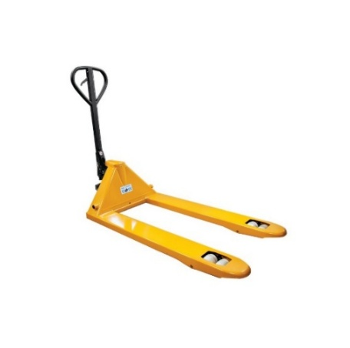

[insertar la fecha]

Firma Autorizada: _______________________________________________________
Nombre y Cargo del Firmante: ________________________________________
Nombre del Oferente: ___________________________________________________
Dirección: ________________________________________________________________

Formulario 05 - Cronograma de cumplimiento y Plan de Entregas.
“MOBILIARIO CLINICO, DE OFICINA Y MONTACARGA HIDRÁULICO PARA CENT E INS (ENECA)
n.°  de Art. | Descripción de los Bienes | Cantidad | Lugar de destino convenido | Fecha de Entrega
 |  |  |  | Fecha más Temprana de Entrega | Fecha Límite de Entrega | Fecha de Entrega Ofrecida por el Oferente [a ser proporcionada por el Oferente]  [indicar el número de días de entrega de los suministros ofertados]
 | ARCHIVADOR METÁLICO PARA BLOQUES | 3 | Almacén El Paraíso.  Col. El Paraíso, final 6ª. Calle Oriente n°. 1105, San Salvador. | 30 días calendario posterior a la distribución de contrato | 120 días calendario posterior a la distribución de contrato | [indicar el número de días de entrega de los suministros ofertados]
 | CARRO PARA TRANSPORTE DE ROPA SUCIA | 2
 | CARRO PARA TRANSPORTE DE ROPA LIMPIA | 2
 | PORTA SUERO CON RODOS (ATRIL DOBLE) DE CUATRO GANCHOS | 5
 | BALDE METÁLICO PARA USO HOSPITALARIO DE ACERO INOXIDABLE, INCLUYE ACCESORIO CON RODOS | 6
 | BANCO GIRATORIO AJUSTABLE DE ACERO INOXIDABLE | 7
 | CAMILLA PARA ATENCIÓN DE PACIENTES EN RECUPERACION. | 2
 | CANAPE PARA EXAMEN UNIVERSAL | 9
 | CARRO DE CURACIONES | 1
 | GRADILLA DE UN PELDAÑO ANTIDESLIZANTE | 16
 | MESA AUXILIAR HOSPITALARIA PARA USO DIVERSOS, MEDIANA | 2
 | MESA DE TRABAJO PARA PREPARACION DE MATERIALES | 4
 | MESA GINECOLÓGICA | 5
 | MESA MAYO, PARA INSTRUMENTAL QUIRURGICO | 5
 | SILLON PARA TOMA DE MUESTRAS | 4
 | SOFÁ PARA PSICOLOGÍA | 1
 | CARRO PARA TRANSPORTE DE MATERIAL Y EQUIPO LIVIANO | 3
 | SILLON ACOJINADO RECLINABLE | 2
 | CARRO PARA TRANSPORTE DE MATERIAL DE LIMPIEZA | 7 |  | 30 días calendario posterior a la distribución de contrato | 90 días calendario posterior a la distribución de contrato
 | BASURERO PLASTICO CON TAPADERA, CAPACIDAD DE 105 LITROS | 11
 | ESCRITORIO SECRETARIAL | 25
 | MODULO DE TRES SILLAS | 10
 | MODULO DE CINCO SILLAS | 28
 | PANTALLA DE VINILO, RETRÁCTIL, MANUAL, FIJA A PARED O TECHO | 1
 | SILLA ERGONOMICA SECRETARIAL CON BRAZOS | 20
 | SILLA FIJA CON ASIENTO INTEGRAL | 113
 | SILLA ERGONOMICA PARA LABORATORIO DE ALTURA AJUSTABLE CON ARO METALICO PARA DESCANSO DE PIES | 20
 | MESA DE NOCHE | 2
 | MESA PARA IMPRESOR | 3 |  | 30 días posterior a la recepción de orden de compra | 60 días posterior a la recepción a la distribución de contrato
 | SILLA ERGONOMICA SECRETARIAL SIN BRAZOS | 14
 | SILLA ERGONOMICA EJECUTIVA CON BRAZOS | 42
 | ARCHIVADOR VERTICAL METALICO 4 GAVETAS | 11
 | ARCHIVADOR PARA PLANOS | 1
 | SILLA ERGONOMICA PARA LABORATORIO DE ALTURA AJUSTABLE CON ARO METALICO PARA DESCANSO DE PIES | 28
 | MONTACARGA HIDRAULICO | 1 |  | 30 días calendario posterior a la distribución de contrato | 90 días calendario posterior a la distribución de contrato

[insertar la fecha]

Firma Autorizada: _______________________________________________________
Nombre y Cargo del Firmante: ________________________________________
Nombre del Oferente: ___________________________________________________
Dirección: ________________________________________________________________

Formulario 06 - Declaración de Mantenimiento de la Oferta.
[Si se solicita, el Oferente completará este Formulario de acuerdo con las instrucciones indicadas en corchetes].

Licitación Pública Nacional n.°: MINSAL-LPN-B-ES-L1160-P00095.
Título de la Licitación: “MOBILIARIO CLINICO, DE OFICINA Y MONTACARGA HIDRÁULICO PARA CENT E INS (ENECA).

Fecha: [indique la fecha]

A: ________________________________

Nosotros, los suscritos, declaramos que:

- Entendemos que, de acuerdo con sus condiciones, las Ofertas deberán estar respaldadas por una Declaración de Mantenimiento de la Oferta.

- Aceptamos que automáticamente seremos declarados inelegibles para participar en cualquier licitación de contrato con el Contratante por un período de 1 año para literales (a) y (b) y 3 años para literal (c), contados a partir de la fecha de apertura de ofertas, si violamos nuestra(s) obligación(es) bajo las condiciones de la Oferta sea porque:

- retiráramos nuestra Oferta durante el período de vigencia de la Oferta especificado por nosotros en el Formulario de Oferta; o

(b) no aceptamos la corrección de los errores de conformidad con los Documentos de Selección; o

(c) si después de haber sido notificados de la aceptación de nuestra Oferta durante el período de validez de la misma, (i) no firmamos o rehusamos firmar el Contrato, si así se nos solicita; o (ii) no suministramos o rehusamos suministrar la Garantía de Cumplimiento de conformidad con las IAO.

- Entendemos que esta Declaración de Mantenimiento de la Oferta expirará, si no somos el Oferente Seleccionado, cuando ocurra el primero de los siguientes hechos: (i) hemos recibido una copia de su comunicación informando que no somos el Oferente seleccionado; o (ii) haber transcurrido veintiocho días después de la expiración de nuestra Oferta.

- Entendemos que si somos una Asociación en Participación, Consorcio o Asociación (APCA), la Declaración de Mantenimiento de la Oferta deberá estar en el nombre de la APCA que presenta la Oferta. Si la APCA no ha sido legalmente constituida en el momento de presentar la oferta, la Declaración de Mantenimiento de la Oferta deberá ser en nombre de todos los miembros futuros tal como se enumeran en la carta de intención mencionada en la Subcláusula correspondiente de las IAO.]

Firmada: [firma del representante autorizado]. En capacidad de [indique el cargo]
Nombre: [indique el nombre en letra de molde o mecanografiado]
Debidamente autorizado para firmar la Oferta por y en nombre de: [indique el nombre la entidad que autoriza]
Fechada el [indique el día] día de [indique el mes] de [indique el año]

Formulario 08 - Facturación Promedio Anual

Mi representada tiene una facturación promedio anual por [venta de los siguientes bienes, servicios diferentes de consultoría y/o servicios conexos: (detallar)/prestación de servicios como: (detallar)] por el período del (indicar fecha) al _(indicar fecha)__, de _(indicar monto), adjunto documentos de respaldo. Presentamos los Estados Financieros de los años 2022, 2023 y 2024, para verificar el dato proporcionado de la Facturación Promedio de los tres años.
Atentamente,

[insertar la fecha]

Firma Autorizada: _______________________________________________________
Nombre y Cargo del Firmante: ________________________________________
Nombre del Oferente: ___________________________________________________
Dirección: ________________________________________________________________

Formulario 09 - Experiencia Específica del Oferente.

EXPERIENCIA ESPECIFICA DEL OFERENTE COMO CONTRATISTA
No |  | CONTRATANTE (*) | OBJETO DEL CONTRATO | UBICACIÓN | VALOR USD |  | FECHAS EJECUCIÓN |  | PARTICIPACIÓN % EN ASOCIACIÓN – NOMBRE DEL SOCIO (**)
 |  |  |  |  | ORIGINAL | FINAL | ORIGINAL | FINAL
A) CONTRATOS EJECUTADOS DE [VENTA DE LOS SIGUIENTES BIENES: (DETALLAR)/PRESTACIÓN DE SERVICIOS COMO: (DETALLAR)]
1
2
TOTAL FACTURADO (INDICAR LA SUMA TOTAL EN US $)

[insertar la fecha]

Firma Autorizada: _______________________________________________________
Nombre y Cargo del Firmante: ________________________________________
Nombre del Oferente: ___________________________________________________
Dirección: ________________________________________________________________

SECCIÓN V. PAÍSES ELEGIBLES.
Elegibilidad para suministro de Bienes, contratación de Obras y prestación de Servicios, en adquisiciones financiadas por el Banco.
Nota: Las referencias en estos documentos al Banco incluyen tanto al BID, como a cualquier fondo administrado por el Banco.
Países Miembros cuando el financiamiento provenga del Banco Interamericano de Desarrollo.
Alemania, Argentina, Austria, Bahamas, Barbados, Bélgica, Belice, Bolivia, Brasil, Canadá, Chile, Colombia, Costa Rica, Croacia, Dinamarca, Ecuador, El Salvador, Eslovenia, España, Estados Unidos, Finlandia, Francia, Guatemala, Guyana, Haití, Honduras, Israel, Italia, Jamaica, Japón, México, Nicaragua, Noruega, Países Bajos, Panamá, Paraguay, Perú, Portugal, Reino Unido, República de Corea, República Dominicana, República Popular de China, Suecia, Suiza, Surinam, Trinidad y Tobago, Uruguay, y Venezuela.

Territorios elegibles
a) Guadalupe, Guyana Francesa, Martinica, Reunión – por ser Departamentos de Francia.
b) Islas Vírgenes Estadounidenses, Puerto Rico, Guam – por ser Territorios de los Estados Unidos de América.
c) Aruba – Por ser País Constituyente del Reino de los Países Bajos; y Bonaire, Curazao, Sint Maarten, Sint Eustatius – por ser Departamentos de Reino de los Países Bajos.
d) Hong Kong – por ser Región Especial Administrativa de la República Popular de China

2) Criterios para determinar Nacionalidad y el país de origen de los bienes y servicios
Para efectuar la determinación sobre: a) la nacionalidad de las firmas e individuos elegibles para participar en contratos financiados por el Banco y b) el país de origen de los bienes y servicios, se utilizarán los siguientes criterios:

A) Nacionalidad.
a) Un individuo tiene la nacionalidad de un país miembro del Banco si él o ella satisface uno de los siguientes requisitos:
  - es ciudadano de un país miembro; o
  - ha establecido su domicilio en un país miembro como residente “bona fide” y está legalmente autorizado para trabajar en dicho país.

- Una firma tiene la nacionalidad de un país miembro si satisface los dos siguientes requisitos:
- esta legalmente constituida o incorporada conforme a las leyes de un país miembro del Banco; y
- más del cincuenta por ciento (50%) del capital de la firma es de propiedad de individuos o firmas de países miembros del Banco.

Todos los socios de una asociación en participación, consorcio o asociación (APCA) con responsabilidad mancomunada y solidaria y todos los subcontratistas deben cumplir con los requisitos arriba establecidos.

B) Origen de los Bienes.
Los bienes se originan en un país miembro del Banco si han sido extraídos, cultivados, cosechados o producidos en un país miembro del Banco. Un bien es producido cuando mediante manufactura, procesamiento o ensamblaje el resultado es un artículo comercialmente reconocido cuyas características básicas, su función o propósito de uso son substancialmente diferentes de sus partes o componentes.

En el caso de un bien que consiste de varios componentes individuales que requieren interconectarse (lo que puede ser ejecutado por el suministrador, el comprador o un tercero) para lograr que el bien pueda operar, y sin importar la complejidad de la interconexión, el Banco considera que dicho bien es elegible para su financiación si el ensamblaje de los componentes individuales se hizo en un país miembro. Cuando el bien es una combinación de varios bienes individuales que normalmente se empacan y venden comercialmente como una sola unidad, el bien se considera que proviene del país en donde este fue empacado y embarcado con destino al comprador.

Para efectos de determinación del origen de los bienes identificados como “hecho en la Unión Europea”, estos serán elegibles sin necesidad de identificar el correspondiente país específico de la Unión Europea.
El origen de los materiales, partes o componentes de los bienes o la nacionalidad de la firma productora, ensambladora, distribuidora o vendedora de los bienes no determina el origen de los mismos

C) Origen de los Servicios
El país de origen de los servicios es el mismo del individuo o firma que presta los servicios conforme a los criterios de nacionalidad arriba establecidos. Este criterio se aplica a los servicios conexos al suministro de bienes (tales como transporte, aseguramiento, montaje, ensamblaje, etc.), a los servicios de construcción y a los servicios de consultoría.

PARTE 2

REQUISITOS DE LOS BIENES, SERVICIOS DIFERENTES DE CONSULTORÍA Y/O SERVICIOS CONEXOS.

SECCIÓN VI.
Índice

LISTA DE REQUISITOS
- LISTA DE CANTIDADES, ESPECIFICACIONES TÉCNICAS, LISTA DE BIENES Y PLAN DE ENTREGAS…....... ...89
- ESPECIFICACIONES TÉCNICAS……………… 90
- PLANO 118
- INSPECCIONES Y PRUEBAS 119
- LISTA DE BIENES Y PLAN DE ENTREGA 120
- LISTA DE SERVICIOS Y PLAN DE ENTREGA 121
SECCIÓN VI
LISTA DE REQUISITOS

n.°  de Art. | Descripción de los Bienes | Unidad de medida | Cantidad
 | ARCHIVADOR METÁLICO PARA BLOQUES | C/U | 3
 | CARRO PARA TRANSPORTE DE ROPA SUCIA | C/U | 2
 | CARRO PARA TRANSPORTE DE ROPA LIMPIA | C/U | 2
 | PORTA SUERO CON RODOS (ATRIL DOBLE) DE CUATRO GANCHOS | C/U | 5
 | BALDE METÁLICO PARA USO HOSPITALARIO DE ACERO INOXIDABLE, INCLUYE ACCESORIO CON RODOS | C/U | 6
 | BANCO GIRATORIO AJUSTABLE DE ACERO INOXIDABLE | C/U | 7
 | CAMILLA PARA ATENCIÓN DE PACIENTES EN RECUPERACION. | C/U | 2
 | CANAPE PARA EXAMEN UNIVERSAL | C/U | 9
 | CARRO DE CURACIONES | C/U | 1
 | GRADILLA DE UN PELDAÑO ANTIDESLIZANTE | C/U | 16
 | MESA AUXILIAR HOSPITALARIA PARA USO DIVERSOS, MEDIANA | C/U | 2
 | MESA DE TRABAJO PARA PREPARACION DE MATERIALES | C/U | 4
 | MESA GINECOLÓGICA | C/U | 5
 | MESA MAYO, PARA INSTRUMENTAL QUIRURGICO | C/U | 5
 | SILLON PARA TOMA DE MUESTRAS | C/U | 4
 | SOFÁ PARA PSICOLOGÍA | C/U | 1
 | CARRO PARA TRANSPORTE DE MATERIAL Y EQUIPO LIVIANO | C/U | 3
 | SILLON ACOJINADO RECLINABLE | C/U | 2
 | CARRO PARA TRANSPORTE DE MATERIAL DE LIMPIEZA | C/U | 7
 | BASURERO PLASTICO CON TAPADERA, CAPACIDAD DE 105 LITROS | C/U | 11
 | ESCRITORIO SECRETARIAL | C/U | 25
 | MODULO DE TRES SILLAS | C/U | 10
 | MODULO DE CINCO SILLAS | C/U | 28
 | PANTALLA DE VINILO, RETRÁCTIL, MANUAL, FIJA A PARED O TECHO | C/U | 1
 | SILLA ERGONOMICA SECRETARIAL CON BRAZOS | C/U | 20
 | SILLA FIJA CON ASIENTO INTEGRAL | C/U | 113
 | SILLA ERGONOMICA PARA LABORATORIO DE ALTURA AJUSTABLE CON ARO METALICO PARA DESCANSO DE PIES | C/U | 20
 | MESA DE NOCHE | C/U | 2
 | MESA PARA IMPRESOR | C/U | 3
 | SILLA ERGONOMICA SECRETARIAL SIN BRAZOS | C/U | 14
 | SILLA ERGONOMICA EJECUTIVA CON BRAZOS | C/U | 42
 | ARCHIVADOR VERTICAL METALICO 4 GAVETAS | C/U | 11
 | ARCHIVADOR PARA PLANOS | C/U | 1
 | SILLA ERGONOMICA PARA LABORATORIO DE ALTURA AJUSTABLE CON ARO METALICO PARA DESCANSO DE PIES | C/U | 28
 | MONTACARGA HIDRAULICO | C/U | 1

ESPECIFICACIONES TÉCNICAS.

Especificaciones Técnicas de Mobiliario Clínico para el
Centro de Enfermedades No Transmisibles
ART. | CÓDIGO  MINSAL | NOMBRE
 | 60406004 | ARCHIVADOR METÁLICO PARA BLOQUES
Descripción y  Características |  | - Mueble metálico de gran capacidad para almacenamiento a largo plazo de muestras histopatológicas en casetes, bloques y portaobjetos.  - Con al menos diez niveles de altura.  - Capacidad aproximada de al menos 34,000 muestras.  - Con cajones intercambiables, los cuales pueden ser en diferentes tamaños para bloques, casetes y/o portaobjetos.  - Cada cajón individual deberá ser deslizable con rodamientos, para facilidad de uso.  - Capacidad de carga individual por cajón de al menos 80 lb.  - Con posibilidad de insertar etiqueta en la parte superior frontal  - Con chapa y llave, de preferencia.  - Fabricado en lámina de acero calibre 22, laminada en frio (CR).  - Auto soportado o con rodos.  - Estructura reforzada para evitar la flexión.  - Acabado en pintura anticorrosiva tipo epoxi al horno con acabado de fácil limpieza, anticorrosivo y resistente a la aplicación de desinfectantes de uso hospitalario, color negro, blanco o café-beige.  - Dimensiones aproximadas de al menos:  - Alto: 1.80 a 1.93 m  - Fondo: 0.50 a 0.60 m  - Frente: 0.90 a 1.00 m.
Garantía |  | - Garantía contra desperfectos de fabricación de un (1) año, a partir de la fecha de recepción.
Condiciones |  | - Los bienes a suministrar deberán ser totalmente nuevos con un tiempo de fabricación no mayor a 12 meses, no reconstruidos o modificados.
Imagen de referencia:

ART. | CÓDIGO  MINSAL | NOMBRE
 | 62704290 | CARRO PARA TRANSPORTE DE ROPA SUCIA
Descripción y  Características |  | - Carro para transportar ropa sucia.  - Estructura tubular redonda, en aleación acero, o acero inoxidable, de 2.54 mm (1”) de diámetro.  - Forma del carro: rectangular, cónica o cilíndrica  - Rodos de al menos 50.8 mm (2”) de diámetro.  - Incluye bolsa de lona extraíble, resistente a desgarros y con sistema de sujeción de bolsa por hebillas o similar  - Capacidad de la bolsa al menos: 150 litros  - Dimensiones aproximadas de al menos:  7.1 Alto: 80-98 cms  7.2 Frente o diámetro entre 45-95 cms
Garantía |  | - Garantía contra desperfectos de fabricación de un (1) año, a partir de la fecha de recepción
Condiciones |  | - Los bienes a suministrar deberán ser totalmente nuevos con un tiempo de fabricación no mayor a 12 meses, no reconstruidos o modificados.
Imagen de referencia:

ART. | CÓDIGO  MINSAL | NOMBRE
 | 62704240 | CARRO PARA TRANSPORTE DE ROPA LIMPIA
Descripción y  Características |  | - Carro para transportar ropa limpia.  - Estructura en perfil de aleación acero, o aluminio anodizado, o material de igual mayor resistencia.  - Barra de empuje en al menos un lado  - Forma del carro: rectangular.  - Con al menos dos entrepaños.  - Rodos de al menos 50.8 mm (2”) de diámetro.  - Dimensiones aproximadas de referencia:  - Altura: 100 - 150 cm.  - Ancho/profundo: 45 - 65 cm.  - Largo/frente: 90 - 110 cm.  - Con capacidad para soportar un peso de 250 libras
Garantía |  | - Garantía contra desperfectos de fabricación de un (1) año, a partir de la fecha de recepción
Condiciones |  | - Los bienes a suministrar deberán ser totalmente nuevos con un tiempo de fabricación no mayor a 12 meses, no reconstruidos o modificados.
Imagen de referencia:

ART. | CÓDIGO  MINSAL | NOMBRE
 | 62704440 | PORTA SUERO CON RODOS (ATRIL DOBLE) DE CUATRO GANCHOS
Descripción y  Características |  | - Pedestal de acero inoxidable.  - Cuatro ganchos  - Rodos de 2” de diámetro y freno en al menos 2 de ellos.  - Altura ajustable entre 120 a 200 cm ± 5cm.  - Perfil tubular de 1”  - Fabricado en acero inoxidable grado AISI 304 acabado pulido
Garantía |  | - Garantía contra desperfectos de fabricación de un (1) año, a partir de la fecha de recepción
Condiciones |  | - Los bienes a suministrar deberán ser totalmente nuevos con un tiempo de fabricación no mayor a 12 meses, no reconstruidos o modificados.

ART. | CÓDIGO  MINSAL | NOMBRE
 | 62704019 | BALDE METÁLICO PARA USO HOSPITALARIO DE ACERO INOXIDABLE, INCLUYE ACCESORIO CON RODOS
Descripción y  Características |  | - Balde fabricado en acero inoxidable, grado AISI 304, acabado pulido.  - Capacidad entre 12 a 15 litros.  - Porta balde con protectores y rodos de 2”, solidos de material resistente, hule o caucho conductivo.  - Dimensiones aproximadas:  4.1. Diámetro de base: 20 cm. (± 5cm)  4.2. Diámetro de boca: 30 cm (± 5cm)  4.3. Alto: 35 cm (± 5cm)
Garantía |  | - Garantía contra desperfectos de fabricación de un (1) año, a partir de la fecha de recepción
Condiciones |  | - Los bienes a suministrar deberán ser totalmente nuevos con un tiempo de fabricación no mayor a 12 meses, no reconstruidos o modificados.
Imagen de referencia

ART. | CÓDIGO  MINSAL | NOMBRE
 | 62704025 | BANCO GIRATORIO AJUSTABLE DE ACERO INOXIDABLE
Descripción y  Características |  | - Banco giratorio con base de acero inoxidable con altura ajustable.  - Con descansa pies soldado a la estructura de acero inoxidable  - Con mecanismo de altura ajustable entre 50 a 65 cm ±5 cm  - Diámetro del asiento 30 ±2 cm, o mayor.  - Asiento puede ser acolchonado con espuma poliuretano o plano/cóncavo  - Al menos 5 rodos giratorios, de 50 mm (2”) de diámetro mínimo  - Estructura tubular central de al menos 20mm (¾”) de diámetro  - Capacidad de carga mínima: 200 lb
Garantía |  | - Garantía contra desperfectos de fabricación de un (1) año, a partir de la fecha de recepción
Condiciones |  | - Los bienes a suministrar deberán ser totalmente nuevos con un tiempo de fabricación no mayor a 12 meses, no reconstruidos o modificados.
Imagen de referencia

ART. | CÓDIGO  MINSAL | NOMBRE
 | 60303021 | CAMILLA PARA ATENCIÓN DE PACIENTES EN RECUPERACION.
Descripción y  Características |  | - Camilla hidráulica para atención de pacientes en recuperación  - Controles hidráulicos de pedal para los movimientos.  - De cuatro (4) planos, preferentemente 1 fijo y 3 móviles  - Con dos (2) barandas de seguridad laterales, abatibles, y retractables para el área de tronco.  - Lecho plano sin resortes  - Ajuste de altura variable, por medio de controles hidráulicos de pedal.  - Fabricado en material resistente: acero inoxidable, aleación acero, ABS o similar.  - Sistema central de freno y dirección.  - Acabado con polvo epoxi antibacterial o material similar.  - Ruedas de al menos 20 cm (8”) con freno en las cuatro ruedas, de fácil desplazamiento.  - Parachoques de alto impacto  - Que soporte al menos 250 Kg  - Respaldo reclinable en al menos: 30°, 70° y 90°  - Colchón para uso hospitalario, impermeable, sin costuras visibles.  - Dimensiones aproximadas ±5 cm:  - Altura máxima en un rango aproximado de 70 – 85cms  - Ancho total del lecho entre 55 -80 cms  - Largo total de la cama entre 185 -200 cms
Garantía |  | - Garantía contra desperfectos de fabricación de un (1) año, a partir de la fecha de recepción
Condiciones |  | - Los bienes a suministrar deberán ser totalmente nuevos con un tiempo de fabricación no mayor a 12 meses, no reconstruidos o modificados.
Imagen de referencia

ART. | CÓDIGO  MINSAL | NOMBRE
 | 62704160 | CANAPE PARA EXAMEN UNIVERSAL
Descripción y  Características |  | - Canapé universal para la realización de examen clínico.  - Estructura metálica de perfil cuadrado o redondo de 25.4 x 25.4 mm (1" x 1") de lámina de acero calibre No. 18.  - Acabado con anticorrosivo, epoxi antibacterial, o similar.  - Base con estructura resistente y superficie acolchonada con espuma de espesor mínimo 5 cms.  - Tapizada en dos planos con material lavable y resistente a soluciones antisépticas.  - Respaldo reclinable en al menos: 30°, 70° y 90°  - Tacos de hule antideslizantes en los cuatro apoyos del canapé.  - Porta rollo integrado a estructura.  - Dimensiones aproximadas ±5 cm:  - Altura 70 – 90 cms  - Ancho 55 -80 cms  - Largo 185 -200 cms  - Que soporte al menos 250 Kg
Garantía |  | - Garantía contra desperfectos de fabricación de un (1) año, a partir de la fecha de recepción
Condiciones |  | - Los bienes a suministrar deberán ser totalmente nuevos con un tiempo de fabricación no mayor a 12 meses, no reconstruidos o modificados.
Imagen de referencia

ART. | CÓDIGO  MINSAL | NOMBRE
 | 62704200 | CARRO DE CURACIONES
Descripción y  Características |  | - Carro para transportar instrumental, e insumos para procedimientos.  - Construido completamente de acero inoxidable, ya sea tipo AISI 304, AISI 316L o equivalente incluyendo balde y palangana.  - Estructura de perfil tubular redondo o cuadrado de acero inoxidable.  - Con al menos 2 entrepaños.  - Con barra horizontal para empujar el carro,  - Debe contar con protector perimetral de 5 cm. mínimo de alto para evitar que se caigan los frascos, tanto en la superficie como en el entrepaño.  - Con 4 rodos giratorios, diámetro mínimo de 50 mm (2”); y sistema de frenos en al menos 2 rodos.  - Cubeta y bandeja de acero inoxidable  - Incluye anillo porta-cubeta y porta-bandeja.  - Dimensiones aproximadas de al menos:  - Ancho/profundo: 45- 50 cm.  - Largo/frente: 60- 70 cm.  - Altura: 80- 90 cm.
Garantía |  | - Garantía contra desperfectos de fabricación de un (1) año, a partir de la fecha de recepción
Condiciones |  | - Los bienes a suministrar deberán ser totalmente nuevos con un tiempo de fabricación no mayor a 12 meses, no reconstruidos o modificados.
Imagen de referencia

ART. | CÓDIGO  MINSAL | NOMBRE
 | 62704319 | GRADILLA DE UN PELDAÑO ANTIDESLIZANTE
Descripción y  Características |  | - Gradilla de un peldaño con cubierta de tapiz ahulado antideslizante.  - Las patas llevarán “zapatillas” de hule antideslizante.  - Fabricada en estructura metálica de preferencia acero inoxidable.  - Dimensiones aproximadas: (± 2cm)  - Alto 20 – 25 cm  - Ancho 30-40 cm  - Profundidad 20-25 cm
Garantía |  | - Garantía contra desperfectos de fabricación de un (1) año, a partir de la fecha de recepción.
Condiciones |  | - Los bienes a suministrar deberán ser totalmente nuevos con un tiempo de fabricación no mayor a 12 meses, no reconstruidos o modificados.

ART. | CÓDIGO  MINSAL | NOMBRE
 | 62704330 | MESA AUXILIAR HOSPITALARIA PARA USO DIVERSOS, MEDIANA (PARA FARMACIA)
Descripción y  Características |  | - Mesa auxiliar hospitalaria para colocar insumos o equipos durante la preparación de recetas.  - Construida completamente de acero inoxidable, ya sea tipo AISI 304, AISI 316L o equivalente  - Con al menos 2 entrepaños.  - Con barra horizontal para empujar el carro,  - Debe contar con protector perimetral de 5 cm. mínimo de alto para evitar que se caigan los frascos, tanto en la superficie como en el entrepaño.  - Con 4 rodos giratorios, al menos dos de ellos con freno  - Dimensiones aproximadas de al menos:  - Ancho/profundo: 45- 50 cm.  - Largo/frente: 60- 70 cm.  - Altura: 80- 90 cm.
Garantía |  | - Garantía contra desperfectos de fabricación de un (1) año, a partir de la fecha de recepción.
Condiciones |  | - Los bienes a suministrar deberán ser totalmente nuevos con un tiempo de fabricación no mayor a 12 meses, no reconstruidos o modificados.
Imagen de referencia

ART. | CÓDIGO  MINSAL | NOMBRE
 | 62704338 | MESA DE TRABAJO PARA PREPARACION DE MATERIALES (PARA LABORATORIO)
Descripción y  Características |  | - Mesa de trabajo para colocar insumos o equipos durante la toma de muestras.  - Construida en aleación acero, ABS o acero inoxidable  - Con al menos dos entrepaños  - Parte superior con protector perimetral en al menos 3 lados, la altura del protector de al menos 50 mm.  - Un lado será barra de empuje tal como se muestra en la imagen de referencia  - Con 4 rodos giratorios, con diámetro mínimo de 50 mm (2”); y sistema de frenos en al menos 2 rodos.  - Al menos una gaveta para almacenamiento.  - Incluye depósitos para desechos al menos uno y depósito para corto punzantes al menos uno.  - Dimensiones aproximadas de referencia:  - Ancho/profundo: 40- 50 cm.  - Largo/frente: 60- 70 cm.  - Altura: 85- 95 cm.
Garantía |  | - Garantía contra desperfectos de fabricación de un (1) año, a partir de la fecha de recepción.
Condiciones |  | - Los bienes a suministrar deberán ser totalmente nuevos con un tiempo de fabricación no mayor a 12 meses, no reconstruidos o modificados.
Imagen de referencia

ART. | CÓDIGO  MINSAL | NOMBRE
 | 60302525 | MESA GINECOLOGICA
Descripción y  Características |  | - Mesa para la realización de examen clínico y ginecológico.  - Estructura y base metálica.  - Superficie acolchonada con espuma de al menos 2” de espesor.  - Tapizada en tres planos con material lavable y resistente a soluciones antisépticas.  - Gabinete de lámina de acero pintado al horno o electrostáticamente, con al menos dos gavetas.  - Soporte para rollo de papel  - Dos soportes para estribos, ajustables en altura vertical y horizontal.  - Bocado desmontable en la zona de trabajo.  - Bandeja de acero inoxidable (tipo gaveta) en la zona de trabajo.  - Con respaldo para tres posiciones y piecero ajustable.  - Con protectores de hule antideslizante en las patas.  - Debe de incluir:  - Un toma corriente hembra doble polarizado para conectar equipo auxiliar.  - Dos (2) Estribos cromados.  - Dos (2) rollos de papel para cubrir área de trabajo.  - Dimensiones aproximadas de referencia:  - Ancho/profundo: 55- 60 cm.  - Largo/frente: 170-180 cm.  - Altura: 80- 95 cm.
Garantía |  | - Garantía contra desperfectos de fabricación de un (1) año, a partir de la fecha de recepción.
Condiciones |  | - Los bienes a suministrar deberán ser totalmente nuevos con un tiempo de fabricación no mayor a 12 meses, no reconstruidos o modificados.
Imagen de referencia

ART. | CÓDIGO  MINSAL | NOMBRE
 | 62704350 | MESA MAYO, PARA INSTRUMENTAL QUIRÚRGICO
Descripción y  Características |  | - Mesa para colocar el instrumental en procedimientos medianamente invasivos.  - 4 ruedas, dos de ellas giratorias. Fácil manejo.  - Diseño de cantos redondeados y sin rincones.  - Fabricado de acero inoxidable 304 según norma AISI (Presentar certificado del grado del acero),  - Todas las superficies soldadas estarán libres de marcas y abolladuras.  - Dimensiones aproximadas:  - Altura de la mesa: (80-110) cm.  - Largo: (60-80) cm.  - Ancho: (40-50) cm
Garantía |  | - Garantía contra desperfectos de fabricación de un (1) año, a partir de la fecha de recepción
Condiciones |  | - Los bienes a suministrar deberán ser totalmente nuevos con un tiempo de fabricación no mayor a 12 meses, no reconstruidos o modificados.
Imagen de referencia

ART. | CÓDIGO  MINSAL | NOMBRE
 | 62704625 | SILLON PARA TOMA DE MUESTRAS
Descripción y  Características |  | - Sillón ergonómico para colectar sangre de pacientes ambulatorios.  - Asiento y respaldo de espuma de poliuretano, de al menos 2” de espesor, forrado de vinilo lavable u otro material de mejor calidad.  - Con apoya brazos ajustables para la posición óptima de veno puntura.  - Apoya brazo acolchonado de al menos 1” de espesor.  - Con al menos un cajón lateral para almacenar materiales.  - La estructura de la silla de lámina de hierro calibre 18 mínimo, pintado al horno con tratamiento anticorrosivo.  - Dimensiones aproximadas:  - Ancho de silla: 50 cm.  - Profundidad de la silla: 45 cm.
Garantía |  | - Garantía contra desperfectos de fabricación de un (1) año, a partir de la fecha de recepción
Condiciones |  | - Los bienes a suministrar deberán ser totalmente nuevos con un tiempo de fabricación no mayor a 12 meses, no reconstruidos o modificados.
Imagen de referencia

ÍTEM | CÓDIGO  MINSAL | NOMBE
 | 62501222 | SOFÁ PARA PSICOLOGÍA
Descripción y  Características |  | - Mueble estilo diván para consulta en psicología.  - Estructura compuesta por madera sólida, de al menos 1” de espesor.  - Espumado de alta densidad de al menos 10 cm de altura.  - Tapizado de microfibra color a elegir.  - Patas metálicas con tacones plásticos, de preferencia.  - Dimensiones aproximadas:  - Ancho/profundo de 60-80 cm  - Largo/Frente de 160-180 cm  - Alto de 100 cm, incluyendo el respaldo.
Garantía |  | - Garantía contra desperfectos de fabricación de un (1) año, a partir de la fecha de recepción
Condiciones |  | - Los bienes a suministrar deberán ser totalmente nuevos con un tiempo de fabricación no mayor a 12 meses, no reconstruidos o modificados.
Imagen de referencia

ART. | CÓDIGO  MINSAL | NOMBRE
 | 62704260 | CARRO PARA TRANSPORTE DE MATERIAL Y EQUIPO LIVIANO
Descripción y  Características |  | - Carro hospitalario para trasladar insumos o equipos.  - Construida completamente de acero inoxidable, ya sea tipo AISI 304, AISI 316L o equivalente  - Con al menos 2 entrepaños.  - Al menos una gaveta para almacenamiento  - Con barra horizontal para empujar el carro,  - Debe contar con protector perimetral en al menos tres de sus lados con una altura mínima de 5 cm, tanto en la superficie como en el entrepaño.  - Con 4 rodos giratorios, al menos dos de ellos con freno  - Dimensiones aproximadas de al menos:  - Ancho/profundo de 40-60 cm  - Largo/Frente de 40-60 cm  - Alto de 80 -95 cm
Garantía |  | - Garantía contra desperfectos de fabricación de un (1) año, a partir de la fecha de recepción.
Condiciones |  | - Los bienes a suministrar deberán ser totalmente nuevos con un tiempo de fabricación no mayor a 12 meses, no reconstruidos o modificados.
Imagen de referencia |  | 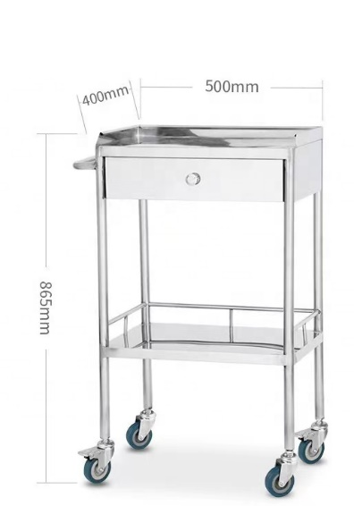

ART. | CÓDIGO  MINSAL | NOMBRE
 | 62502200 | SILLON ACOJINADO RECLINABLE
Descripción y  Características |  | - Sofá reclinable, individual para lactancia materna.  - De accionamiento manual y sin herramientas.  - De construcción robusta y duradera.  - Respaldo reclinable en un ángulo máximo de 105° o menor  - Fabricado en material durable: estructura metálica, de madera, aglomerado o sólida  - Colchón de poliuretano, o espuma de alta densidad mayor a 24 kg  - Tapicería de tejido suave, poliéster, algodón, fibra acrílica, lino o similar.  - Brazos acolchados para mayor comodidad y ergonomía.  - Con capacidad de peso mínimo 120 Kg.  - De preferencia con sistema de balancín.  - Debe incluir taburete, otomán o soporte para reposa pie.  - Dimensiones aproximadas  - Alto: 90-110 cms  - Ancho: 40 - 80 cms  - Profundidad del asiento: 50 – 75
Garantía |  | - Garantía contra desperfectos de fabricación de un (1) año, a partir de la fecha de recepción.
Condiciones |  | - Los bienes a suministrar deberán ser totalmente nuevos con un tiempo de fabricación no mayor a 12 meses, no reconstruidos o modificados.
Imagen de referencia

Mobiliario de Oficina para el Centro de Enfermedades No Transmisibles
ART. | CÓDIGO  MINSAL | NOMBRE
 | 62500325 | CARRO PARA TRANSPORTE DE MATERIAL DE LIMPIEZA
Descripción y  Características |  | - Carro para transporte de material de limpieza.  - Fabricado en material resistente a la oxidación polipropileno, ABS, aluminio o similar; con marco de refuerzo en plástico o acero inoxidable.  - Con esquinas redondeadas.  - Capacidad de carga de al menos 150 kg.  - Con al menos los siguientes elementos:  5.1 Plataforma para trasportar balde o contenedor.  5.2 Al menos dos estantes, cubas o depósitos.  5.3 Bolsa de vinilo de 20 galones como mínimo  5.4 Ganchos organizadores en al menos un extremo.  5.5 Manija de agarre para maniobrar el carro.  - Rodos de al menos 3 pulgadas.  - Tamaño compacto.  - Dimensiones aproximadas:  7.1 Largo 75-115 cm  7.2 Ancho: 40-55 cm  7.3 Alto: 90-113 cm
Garantía |  | - Garantía contra desperfectos de fabricación de un (1) año, a partir de la fecha de recepción.
Condiciones |  | - Los bienes a suministrar deberán ser totalmente nuevos con un tiempo de fabricación no mayor a 12 meses, no reconstruidos o modificados.
Imagen de referencia

ÍTEM | CÓDIGO  MINSAL | NOMBRE
 | 80602013 | BASURERO PLASTICO CON TAPADERA, CAPACIDAD DE 105 LITROS
Descripción y  Características |  | - Basurero para desechos comunes.  - Construido de plástico resistente, libre de Bisfenol A (BPA).  - Rígido de uso pesado, resistente a la intemperie.  - Con dos ruedas traseras  - Con tapadera para sellado.  - Agarradera para facilitar su manejo  - Capacidad de 105 litros o mayor  - Dimensiones aproximadas:  - Ancho y profundidad entre 45 - 55 cm  - Altura entre 60 - 95 cm:
Garantía |  | - Garantía contra desperfectos de fabricación de un (1) año, a partir de la fecha de recepción.
Condiciones |  | - Los bienes a suministrar deberán ser totalmente nuevos con un tiempo de fabricación no mayor a 12 meses, no reconstruidos o modificados.
Imagen de referencia

ART. | CÓDIGO  MINSAL | NOMBRE
 | 62501030 | ESCRITORIO SECRETARIAL (MEDIANA)
Descripción y  Características |  | - Mesa de trabajo de melanina engrosada de 1” enchapada.  - Color gris de preferencia  - Con tapacantos de PVC  - Patas y base con estructura metálica, de tubo estructural de 2” x 1” con tapones.  - Medidas aproximadas:  - Altura: 70- 85 cm.  - Ancho/profundo: 55 - 60 cm.  - Largo/frente: 100 - 120 cm.
Garantía |  | - Garantía contra desperfectos de fabricación de un (1) año, a partir de la fecha de recepción.
Condiciones |  | - Los bienes a suministrar deberán ser totalmente nuevos con un tiempo de fabricación no mayor a 12 meses, no reconstruidos o modificados.
Imagen de referencia

ART. | CÓDIGO  MINSAL | NOMBRE
 | 62501150 | MODULO DE TRES SILLAS
Descripción y  Características |  | - Módulo de 3 sillas utilizadas en las áreas de espera de los diferentes ambientes clínicos y administrativos del establecimiento.  - Asiento y respaldo en una sola pieza de lámina de acero, con diseño ergonómico, curvatura en los extremos y esquinas para evitar filos, multiperforada para permitir paso de líquido derramados o de limpieza.  - Pintura epóxica electrostática horneada y soldadura invisible.  - Dos Patas con tacos y brazos fabricados en lámina troquelada y soldadura invisible.  - Acabado cromado, Estructura con soporte laterales en cada concha, lámina acabada en cromo, con alma de barra de acero macizo, que simule tubo ovalado.  - Viga horizontal para soporte de asientos y acabados pintura epóxica electrostática horneable.  - Color silver.  - Medidas aproximadas:  - Largo toda la banca 185-190 cms  - Altura desde el piso: 75-80 cms  - Asiento 50-55 cms ancho x 40-50 cm alto.  - Ancho patas 60 cms
Garantía |  | - Garantía contra desperfectos de fabricación de un (1) año, a partir de la fecha de recepción.
Condiciones |  | - Los bienes a suministrar deberán ser totalmente nuevos con un tiempo de fabricación no mayor a 12 meses, no reconstruidos o modificados.
Imagen de referencia

ART. | CÓDIGO  MINSAL | NOMBRE
 | 62501050 | MODULO DE CINCO SILLAS
Descripción y  Características |  | - Módulo de 5 sillas utilizadas en las áreas de espera de los diferentes ambientes clínicos y administrativos del establecimiento.  - Asiento y respaldo en una sola pieza de lámina de acero, con diseño ergonómico, curvatura en los extremos y esquinas para evitar filos, multiperforada para permitir paso de líquido derramados o de limpieza.  - Pintura epóxica electrostática horneada y soldadura invisible.  - Dos patas con tacos y brazos fabricados en lámina troquelada y soldadura invisible.  - Acabado cromado, estructura con soporte laterales en cada concha, lamina acabada en cromo, con alma de barra de acero macizo, que simule tubo ovalado.  - Viga horizontal para soporte de asientos y acabados pintura epóxica electrostática.  - Color silver.  - Medidas aproximadas:  8.1 Largo toda la banca 240-270 cm  8.2 Altura desde el piso 75-80 cm  8.3 Asiento 50-55 cm ancho x 40-50 alto  8.4 Ancho patas 60 cm
Garantía |  | - Garantía contra desperfectos de fabricación de un (1) año, a partir de la fecha de recepción.
Condiciones |  | - Los bienes a suministrar deberán ser totalmente nuevos con un tiempo de fabricación no mayor a 12 meses, no reconstruidos o modificados.

ART. | CÓDIGO  MINSAL | NOMBRE
 | 80515020 | PANTALLA DE VINILO, RETRÁCTIL, MANUAL, FIJA A PARED O TECHO
Descripción y  Características |  | - Pantalla de proyección para interiores, de un solo cuerpo para ser usado en sala de proyección de auditorio.  - Fabricada en vinilo, color blanco mate., plegable (retráctil).  - Diseño de instalación doble en pared o techo.  - Tamaño de pantalla en diagonal de al menos 120 pulgadas (305 cms).  - Grosor de la pantalla: 0.42mm +/-0.03mm  - Ángulo de visión mínimo 120° anti réflex.  - Dimensiones de referencia para pantalla formato de imagen 4:3 o 16:9  - Ancho o frente aproximado: (240- 250) cm  - Altura: 180 cm o mayor.  - Debe incluir todos los elementos para su instalación.
Garantía |  | - Garantía contra desperfectos de fabricación de un (1) año, a partir de la fecha de recepción.
Condiciones |  | - Los bienes a suministrar deberán ser totalmente nuevos con un tiempo de fabricación no mayor a 12 meses, no reconstruidos o modificados.

ART. | CÓDIGO  MINSAL | NOMBRE
 | 62502045 | SILLA ERGONOMICA CON BRAZOS TIPO CAJERO
Descripción y  Características |  | - Silla ergonómica tipo cajero con brazos  - Con respaldo ergonómico y altura ajustable.  - Control de elevación y descenso del asiento.  - Sistema neumático para fijar y mantener la altura.  - Base de al menos 5 ruedas, de al menos 2”.  - Estructura tubular.  - Altura ajustable entre: 45 a 55 cm.  - Columna de tubo de lámina de acero, acabado cromado.  - Asiento y respaldo de espuma de poliuretano, forrado de vinilo lavable u otro material de mejor calidad, resistente al fuego, a la rotura, a la abrasión, solidez del color a la luz y a la decoloración causada por el agua.  - Asiento y respaldo de espuma y tapizados.  - Medidas aproximadas:  - Respaldo: Ancho: (40-50) cm x Alto: (45-60) cm.  - Asiento: Ancho: (40-50) cm. X Profundo: (45-55) cm.  - Soporte de peso máximo aproximado de 250 lbs
Garantía |  | - Garantía contra desperfectos de fabricación de un (1) año, a partir de la fecha de recepción.
Condiciones |  | - Los bienes a suministrar deberán ser totalmente nuevos con un tiempo de fabricación no mayor a 12 meses, no reconstruidos o modificados.

ART. | CÓDIGO  MINSAL | NOMBRE
 | 62502050 | SILLA FIJA CON ASIENTO INTEGRAL
Descripción y  Características |  | - Silla fija con asiento integral, para ser usada en diferentes ambientes.  - Estructura tubular cuadrada o redonda de 4 patas, con regatones.  - Asiento y respaldo tapizado.  - Patas, empotradas al asiento, con tacos.  - Acabado liso y pintadas u otro material de mejor calidad.  - Dimensiones aproximadas del asiento: (45x45) cm  - Altura de asiento: (40-45) cm.  - Altura hasta respaldo: (80-85) cm
Garantía |  | - Garantía contra desperfectos de fabricación de un (1) año, a partir de la fecha de recepción.
Condiciones |  | - Los bienes a suministrar deberán ser totalmente nuevos con un tiempo de fabricación no mayor a 12 meses, no reconstruidos o modificados.
Imagen de referencia

ART. | CÓDIGO  MINSAL | NOMBRE
 | 62704515 | SILLA ERGONOMICA PARA LABORATORIO DE ALTURA AJUSTABLE CON ARO METALICO PARA DESCANSO DE PIES
Descripción y  Características |  | - Silla ergonómica tipo taburete para uso en entornos de laboratorio y mesas de preparación.  - Fabricada de material resistente a la rotura, a la abrasión, solidez del color a la luz y a la decoloración causada por el agua.  - Asiento puede ser fabricado en ABS de alta calidad, aluminio fundido, fibra de vidrio reforzada con nailon o acero pulido o con revestimiento de polvo;  - Con tapizado en tela o vinilo y espuma inyectada de poliuretano de 2” de espesor de preferencia para mayor comodidad.  - Anillo descansa pies.  - Altura ajustable.  - Con soporte lumbar, con o sin tapizado  - Base de poliuretano o acero cromado tipo estrella, con 5 rodos de 2” de alto rendimiento.  - Medidas aproximadas del asiento:  - Diámetro: (30-50) cm  - Alto de respaldo: (45-50) cm.  - Soporte de peso mayor 250 lb.
Garantía |  | - Garantía contra desperfectos de fabricación de un (1) año, a partir de la fecha de recepción.
Condiciones |  | - Los bienes a suministrar deberán ser totalmente nuevos con un tiempo de fabricación no mayor a 12 meses, no reconstruidos o modificados.
Imagen de referencia

ART. | CÓDIGO  MINSAL | NOMBRE
 | 62501200 | MESA DE NOCHE  (SALA DE LACTANCIA)
Descripción y  Características |  | - Mesa de noche para uso en sala de lactancia materna.  - Con al menos una gaveta de almacenamiento  - Manijas haladeras resistentes metálicas.  - Material madera aglomerada recubierto con melanina. Color a elegir.  - Dimensiones aproximadas de referencia:  - Ancho/profundo: 30- 40 cm.  - Largo/frente: 40- 50 cm.  - Altura: 50-60 cm.
Garantía |  | - Garantía contra desperfectos de fabricación de un (1) año, a partir de la fecha de recepción.
Condiciones |  | - Los bienes a suministrar deberán ser totalmente nuevos con un tiempo de fabricación no mayor a 12 meses, no reconstruidos o modificados.
Imagen de referencia

MOBILIARIO PARA LA EJECUCIÓN DE ENECA Y PLAN
ART. | CÓDIGO  MINSAL | NOMBRE
 | 62501330 | MESA PARA IMPRESOR
Descripción y  Características |  | - Mesa para impresora elaborada en melanina.  - Medidas aproximadas: 70 cms de ancho x 60 cms de profundidad x 56 cms de alto.  - Cubierta o superficie de aglomerado de madera laminada de una pulgada de espesor como mínimo, forrada de melanina. Esquinas de la cubierta redondeadas.  - Con repisa y dos puertas con bisagras abatibles y haladera. El compartimiento interno con una repisa.  - Color Cherry (Oferta con carta de colores disponible)  - Con rodos de soporte metálico.
Garantía |  | - Garantía contra desperfectos de fabricación de un (1) año, a partir de la fecha de recepción.
Condiciones |  | - Los bienes a suministrar deberán ser totalmente nuevos con un tiempo de fabricación no mayor a 12 meses, no reconstruidos o modificados.
Imagen de referencia con fines ilustrativos |  | 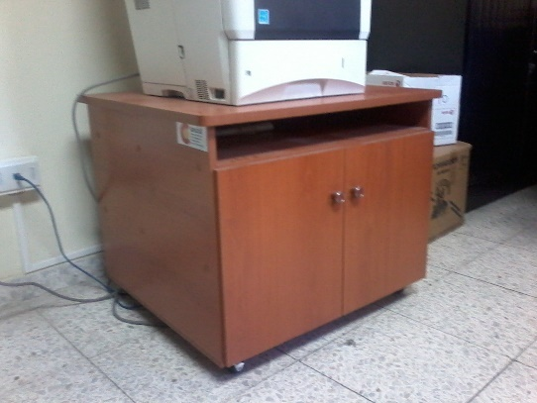  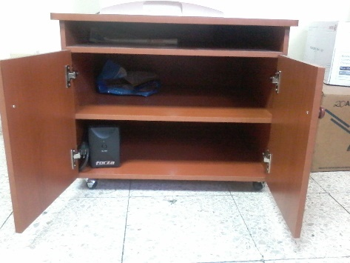

ART. | CÓDIGO  MINSAL | NOMBRE
 | 62502000 | SILLA ERGONÓMICA SECRETARIAL SIN BRAZOS
Descripción y  Características |  | - Silla ergonómica secretarial sin brazos  - Con sistema de gas ajustable a la altura.  - En color negro  - Con capacidad de soportar un peso aproximado mínimo de 250 libras.  - Tapiz de tela tipo damasco color negro o a escoger.  - Respaldo medio y reclinable altura 55-60 cms y ancho 45-50 cms aproximadas  - Asiento medidas ancho y largo 40-45 cms aproximadas  - Con palanca y funciones al asiento y respaldo  - Con pistón neumático para ajustes de altura  - Con base de poliuretano de 5 rodos distribuidos en estrella.
Garantía |  | - Garantía contra desperfectos de fabricación de un (1) año, a partir de la fecha de recepción.
Condiciones |  | - Los bienes a suministrar deberán ser totalmente nuevos con un tiempo de fabricación no mayor a 12 meses, no reconstruidos o modificados.

ART. | CÓDIGO  MINSAL | NOMBRE
 | 62502020 | SILLA ERGONÓMICA EJECUTIVA CON BRAZOS
Descripción y  Características |  | - Silla ergonómica ejecutiva con brazos para ambientes administrativos y/o jefaturas.  - Con descansa brazos fijos  - Fabricada de material resistente al fuego, a la rotura, a la abrasión, solidez del color a la luz y a la decoloración causada por el agua.  - Asiento:  4.1. Tapizado de tela tipo damasco o similar.  4.2 Espuma inyectada de poliuretano de 3” de ancho mínimo.  Asiento con borde curvado en cascada para evitar presión en los muslos, fabricado en espuma inyectada de 3” de espesor (aproximadas), tapizada en tela color negro o a escoger.  Con capacidad de soportar un peso aproximado mínimo de 250 libras.  - Respaldo:  5.1. Tapizado de tela damasco o similar.  5.2. Con soporte lumbar ajustable  5.3. Espuma inyectada de poliuretano de 3” de ancho mínimo.  - Con ajuste de altura.  - Sistema sincrónico para ajuste de altura entre (45-55) cm.  - Base de nylon o poliuretano de 5 rodos distribuidos en estrella, nylon con 30% de fibra vetro, con pines de acero, rodos elaborados de nylon o poliuretano.  - Medidas aproximadas:  9.1. Respaldo  9.1.1. Ancho: (40-50) cm  9.1.2. Alto: (60-65) cm.  9.2 Asiento:  9.2.1. Ancho: (45-50) cm.  9.2.2. Profundo: (45-50) cm.
Garantía |  | - Garantía contra desperfectos de fabricación de un (1) año, a partir de la fecha de recepción.
Condiciones |  | - Los bienes a suministrar deberán ser totalmente nuevos con un tiempo de fabricación no mayor a 12 meses, no reconstruidos o modificados.

ART. | CÓDIGO  MINSAL | NOMBRE
 | 62503000 | ARCHIVADOR VERTICAL METÁLICO 4 GAVETAS
Descripción y  Características |  | - De 4 gavetas.  - Con llavín o chapa de cierre simultáneo que opere todas las gavetas.  - Para tamaño de formato carta y oficio.  - Los cajones irán montados sobre guías metálicas que permitan su suave deslizamiento por medio de rodos.  - Con haladeras cromadas o pintadas del mismo color de la estructura, incorporadas a la estructura o externa.  - De los acabados:  - Soldaduras corridas (no se permitirán punteadas).  - Pintado al horno, color negro mate  - Estructura metálica en lámina de hierro.  - Cada gaveta deberá tener una resistencia mínima de carga de 45 Kg.  - Cubierta superior del mismo material y espesor.  - Dimensiones aproximadas:  - Alto: 130-140 cm  - Fondo: 70-80 cm  - Largo: 45-50 cm
Garantía |  | - Garantía contra desperfectos de fabricación de un (1) año, a partir de la fecha de recepción.
Condiciones |  | - Los bienes a suministrar deberán ser totalmente nuevos con un tiempo de fabricación no mayor a 12 meses, no reconstruidos o modificados.

ART. | CÓDIGO  MINSAL | NOMBRE
 | 62503049 | ARCHIVADOR PARA PLANOS
Descripción y  Características |  | - ARCHIVADORES PARA PLANOS A1  - Mueble metálico para el almacenamiento, protección y organización de mapas, planos y muestras en distintos tamaños.  - En color negro  - Con dos módulos, 5 cajones por módulo.  - Dos porta-etiquetas grandes en cada cajón.  - Cada cajón soporta hasta 18 kg. y se abre completamente.  - Medidas del mueble aproximadas:  - Alto: 55-60 cms  - Ancho: 95 - 100 cms  - Profundidad: 70 – 75 cms  - Medida interior del cajón: 48 x 908 x 660 mm aproximadamente. (alto x ancho x profundidad)  - Perforaciones para subdivisiones hasta A4.  - Guía telescópica con rodamiento doble.  - Barra de presión para impedir que se doblen o enrollen los documentos.  - Cierre centralizado con cerradura de seguridad.  - Con zócalo en color negro preferentemente o con 4 patas con tacos antideslizantes preferentemente.
Garantía |  | - Garantía contra desperfectos de fabricación de un (1) año, a partir de la fecha de recepción.
Condiciones |  | - Los bienes a suministrar deberán ser totalmente nuevos con un tiempo de fabricación no mayor a 12 meses, no reconstruidos o modificados.
Imagen de referencia |  | 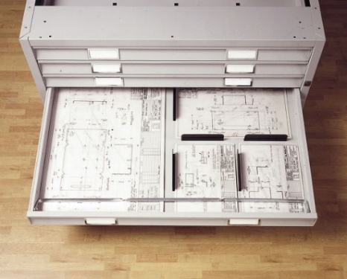  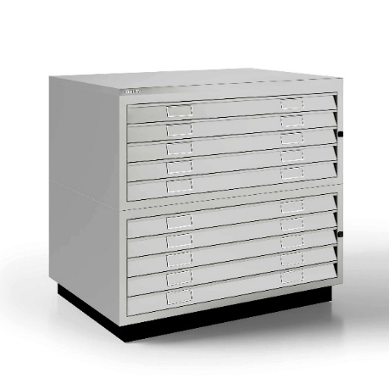

ART. | CÓDIGO  MINSAL | NOMBRE
 | 62704515 | SILLA ERGONÓMICA PARA LABORATORIO DE ALTURA AJUSTABLE CON ARO METÁLICO PARA DESCANSO DE PIES
Descripción y  Características |  | - Base de metal, tubular de acero platinado o cromado o de aluminio satinado con 5 patas con rodos de al menos 3 cm de ancho. Con aro metálico para descanso de pies.  - Mecanismo neumático que permita fácilmente liberar la altura de forma tal que se pueda ajustar a la requerida.  - Altura de silla en posición baja: 45 cm alto aproximadamente; silla en posición alta: 70 cm de alto aproximadamente.  - Con movimiento giratorio de 360 grados.  - Respaldo con ajuste lumbar trasero, con o sin perilla de ajuste para la parte lumbar, con mecanismo de inclinación ergonómica.  - Asiento y respaldo de foam, uretano o poliuretano de alta densidad con forro (o recubierto de poliuretano) de vinil de color oscuro, no poroso, resistente a líquidos e impermeable, que facilite su limpieza en el laboratorio.  - Medidas del asiento: medidas de 40 x 40 cm aproximadamente, grosor o espesor no menor a 3 cm.  - Medidas de respaldo: medidas aproximadas de 40 cm x 40 cm de ancho, grosor o espesor no menor a 3 cm.  - Con capacidad de soportar un peso aproximado mínimo de 250 libras.
Garantía |  | - Garantía contra desperfectos de fabricación de un (1) año, a partir de la fecha de recepción.
Condiciones |  | - Los bienes a suministrar deberán ser totalmente nuevos con un tiempo de fabricación no mayor a 12 meses, no reconstruidos o modificados.

ART. | CÓDIGO  MINSAL | NOMBRE
 | 61301005 | MONTACARGA HIDRÁULICO
Descripción y  Características |  | - Montacarga manual tipo hidráulico (Pallets Jack), para el uso en almacenaje y transporte de cargas.  - De fácil manejo, y sistema de seguridad.  - Capacidad de carga mínima 1000 kg (1 tonelada).  - Fabricado en material resistente, acero pesado, acero inoxidable, o de mejor calidad.  - Acabado pintura esmalte de alta resistencia  - Sistema de elevación mediante bomba hidráulica de elevación rápida, equipada con válvula de sobrecarga y émbolo cromado.  - Elevación puede ser accionada mediante timón y el descenso mediante válvula palanca que permita un descenso uniforme y controlable por medio de válvula.  - Con mecanismo de seguridad, bloqueo por manija o pin, para detener el actuador si el operario no acciona directamente el control.  - Equipada con dos ruedas de maniobra (timón) y dos rodillos delanteros.  - Altura máxima aproximada de elevación de uñetas (horquillas): 175 – 200 mm  - Altura mínima aproximada de elevación de uñetas (horquillas): 75 - 120 mm  - Dimensiones aproximadas:  - Largo de uñetas: 900 - 1250 mm  - Ancho de cada uñeta: 160– 250 mm  - Ancho total: 540 – 850 mm  - Radio de giro mayor a 90°  - Rodillos delanteros dimensiones aproximadas:  - Diámetro: 60 – 75 mm  - Espesor: 40 – 65 mm  - Ruedas de maniobra (timón) dimensiones aproximadas:  - Diámetro: 120 – 190 mm  - Espesor: 40 – 85 mm.  - Opcional una o dos botellas hidráulicas.  - Color a elegir: amarillo, rojo o naranja
Garantía |  | - Garantía contra desperfectos de fabricación de un (1) año, a partir de la fecha de recepción.
Condiciones |  | - Los bienes a suministrar deberán ser totalmente nuevos con un tiempo de fabricación no mayor a 12 meses, no reconstruidos o modificados.
Imagen de referencia |  | 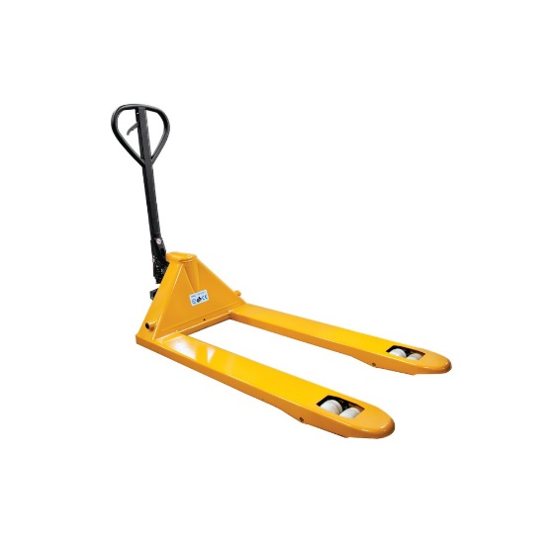

PLAN DE ENTREGAS

n.°  de Art. | Descripción de los Bienes | Cantidad | Fecha de Entrega | Lugar de destino convenido
 | ARCHIVADOR METÁLICO PARA BLOQUES | 3 | 120 días calendario posterior a la distribución de contrato | Almacén El Paraíso.  Col. El Paraíso, final 6ª. Calle Oriente n°. 1105, San Salvador.
 | CARRO PARA TRANSPORTE DE ROPA SUCIA | 2
 | CARRO PARA TRANSPORTE DE ROPA LIMPIA | 2
 | PORTA SUERO CON RODOS (ATRIL DOBLE) DE CUATRO GANCHOS | 5
 | BALDE METÁLICO PARA USO HOSPITALARIO DE ACERO INOXIDABLE, INCLUYE ACCESORIO CON RODOS | 6
 | BANCO GIRATORIO AJUSTABLE DE ACERO INOXIDABLE | 7
 | CAMILLA PARA ATENCIÓN DE PACIENTES EN RECUPERACION. | 2
 | CANAPE PARA EXAMEN UNIVERSAL | 9
 | CARRO DE CURACIONES | 1
 | GRADILLA DE UN PELDAÑO ANTIDESLIZANTE | 16
 | MESA AUXILIAR HOSPITALARIA PARA USO DIVERSOS, MEDIANA | 2
 | MESA DE TRABAJO PARA PREPARACION DE MATERIALES | 4
 | MESA GINECOLÓGICA | 5
 | MESA MAYO, PARA INSTRUMENTAL QUIRURGICO | 5
 | SILLON PARA TOMA DE MUESTRAS | 4
 | SOFÁ PARA PSICOLOGÍA | 1
 | CARRO PARA TRANSPORTE DE MATERIAL Y EQUIPO LIVIANO | 3
 | SILLON ACOJINADO RECLINABLE | 2
 | CARRO PARA TRANSPORTE DE MATERIAL DE LIMPIEZA | 7 | 90 días calendario posterior a la distribución de contrato
 | BASURERO PLASTICO CON TAPADERA, CAPACIDAD DE 105 LITROS | 11
 | ESCRITORIO SECRETARIAL | 25
 | MODULO DE TRES SILLAS | 10
 | MODULO DE CINCO SILLAS | 28
 | PANTALLA DE VINILO, RETRÁCTIL, MANUAL, FIJA A PARED O TECHO | 1
 | SILLA ERGONOMICA SECRETARIAL CON BRAZOS | 20
 | SILLA FIJA CON ASIENTO INTEGRAL | 113
 | SILLA ERGONOMICA PARA LABORATORIO DE ALTURA AJUSTABLE CON ARO METALICO PARA DESCANSO DE PIES | 20
 | MESA DE NOCHE | 2
 | MESA PARA IMPRESOR | 3 | 60 días posterior a la distribución de contrato
 | SILLA ERGONOMICA SECRETARIAL SIN BRAZOS | 14
 | SILLA ERGONOMICA EJECUTIVA CON BRAZOS | 42
 | ARCHIVADOR VERTICAL METALICO 4 GAVETAS | 11
 | ARCHIVADOR PARA PLANOS | 1
 | SILLA ERGONOMICA PARA LABORATORIO DE ALTURA AJUSTABLE CON ARO METALICO PARA DESCANSO DE PIES | 28
 | MONTACARGA HIDRAULICO | 1 | 90 días calendario posterior a la distribución de contrato

INSPECCIONES Y PRUEBAS.
PRUEBA DE FUNCIONAMIENTO Y RECEPCIÓN DE LOS EQUIPOS.

Las inspecciones para verificar el cumplimiento de especificaciones técnicas y pruebas de funcionamiento de los bienes ofertados, serán realizadas en el lugar de entrega de estos, lo que deberá ser coordinado previamente con el Administrador del contrato. El oferente adjudicado deberá contar con el Acta de Recepción de los bienes a satisfacción del MINSAL y el Acta de Satisfacción por parte del Administrador del Contrato de las Inspecciones y Pruebas realizadas a los bienes contratados.

El MINSAL podrá rechazar un equipo o sus partes que no pasen las inspecciones o pruebas establecidas en este apartado. El oferente tendrá que reemplazar los equipos rechazados o hacer las correcciones necesarias para cumplir con las especificaciones sin ningún costo para el MINSAL. Asimismo, tendrá que repetir las pruebas. El oferente no podrá eximirse de las garantías u otras obligaciones en virtud del contrato que se firme entre las partes.

LISTA DE BIENES Y PLAN DE ENTREGA.
n.°  de Art. | Descripción de los Bienes | Cantidad | Fecha de Entrega | Lugar de destino convenido
 | ARCHIVADOR METÁLICO PARA BLOQUES | 3 | 120 días calendario posterior a la distribución de contrato | Almacén El Paraíso.  Col. El Paraíso, final 6ª. Calle Oriente n°. 1105, San Salvador.
 | CARRO PARA TRANSPORTE DE ROPA SUCIA | 2
 | CARRO PARA TRANSPORTE DE ROPA LIMPIA | 2
 | PORTA SUERO CON RODOS (ATRIL DOBLE) DE CUATRO GANCHOS | 5
 | BALDE METÁLICO PARA USO HOSPITALARIO DE ACERO INOXIDABLE, INCLUYE ACCESORIO CON RODOS | 6
 | BANCO GIRATORIO AJUSTABLE DE ACERO INOXIDABLE | 7
 | CAMILLA PARA ATENCIÓN DE PACIENTES EN RECUPERACION. | 2
 | CANAPE PARA EXAMEN UNIVERSAL | 9
 | CARRO DE CURACIONES | 1
 | GRADILLA DE UN PELDAÑO ANTIDESLIZANTE | 16
 | MESA AUXILIAR HOSPITALARIA PARA USO DIVERSOS, MEDIANA | 2
 | MESA DE TRABAJO PARA PREPARACION DE MATERIALES | 4
 | MESA GINECOLÓGICA | 5
 | MESA MAYO, PARA INSTRUMENTAL QUIRURGICO | 5
 | SILLON PARA TOMA DE MUESTRAS | 4
 | SOFÁ PARA PSICOLOGÍA | 1
 | CARRO PARA TRANSPORTE DE MATERIAL Y EQUIPO LIVIANO | 3
 | SILLON ACOJINADO RECLINABLE | 2
 | CARRO PARA TRANSPORTE DE MATERIAL DE LIMPIEZA | 7 | 90 días calendario posterior a la distribución de contrato
 | BASURERO PLASTICO CON TAPADERA, CAPACIDAD DE 105 LITROS | 11
 | ESCRITORIO SECRETARIAL | 25
 | MODULO DE TRES SILLAS | 10
 | MODULO DE CINCO SILLAS | 28
 | PANTALLA DE VINILO, RETRÁCTIL, MANUAL, FIJA A PARED O TECHO | 1
 | SILLA ERGONOMICA SECRETARIAL CON BRAZOS | 20
 | SILLA FIJA CON ASIENTO INTEGRAL | 113
 | SILLA ERGONOMICA PARA LABORATORIO DE ALTURA AJUSTABLE CON ARO METALICO PARA DESCANSO DE PIES | 20
 | MESA DE NOCHE | 2
 | MESA PARA IMPRESOR | 3 | 60 días posterior a la distribución de contrato
 | SILLA ERGONOMICA SECRETARIAL SIN BRAZOS | 14
 | SILLA ERGONOMICA EJECUTIVA CON BRAZOS | 42
 | ARCHIVADOR VERTICAL METALICO 4 GAVETAS | 11
 | ARCHIVADOR PARA PLANOS | 1
 | SILLA ERGONOMICA PARA LABORATORIO DE ALTURA AJUSTABLE CON ARO METALICO PARA DESCANSO DE PIES | 28
 | MONTACARGA HIDRAULICO | 1 | 90 días posterior a la distribución de contrato

SECCIÓN IX
FORMULARIOS DEL CONTRATO

Índice de Formularios
1. Contrato 144
2. Garantía de Cumplimiento del Contrato 146
3. Garantía/Fianza de Anticipo……………………………………………………………………….………………….…..119

1. Contrato

FORMULARIO DE CONTRATO.

Este contrato se celebra entre , ___________, mayor de edad, ______, de este domicilio, portadora de mi Documento Único de Identidad Número –_____, con Número de Identificación Tributaria __________; actuando en nombre y representación del Ministerio de Salud, con Número de Identificación Tributaria cero seiscientos catorce – cero diez mil ciento veintidós – cero cero tres – dos, personería que compruebo con la siguiente documentación; y sobre la base de la Donación/ Convenio/ Manual _____________________los cuales le conceden facultades para firmar Contratos como el presente, y que para los efectos de este Contrato me denominaré MINISTERIO DE SALUD, o simplemente EL MINSAL, o EL “CONTRATANTE”, con domicilio legal en Calle Arce No. 827, San Salvador; y _________, mayor de edad, _______, del domicilio de _________, Departamento de _____, portador de mi Documento Único de Identidad Número ___________, y Número de Identificación Tributaria _________________, actuando como _________ de la Sociedad ________________, que puede abreviarse ____________, con Tarjeta de Identificación Tributaria Número _________, y que en lo sucesivo me denominaré “EL PROVEEDOR”, calidad que es acreditada mediante: ________, por lo que se encuentra facultado para celebrar actos como el presente; que en lo sucesivo del presente instrumento se denominará “EL PROVEEDOR”; por lo que en el carácter con que comparecemos convenimos en celebrar el presente Contrato de acuerdo a las siguientes cláusulas:
POR CUANTO el Comprador ha llamado a licitación respecto de ciertos Bienes y Servicios Conexos, a saber, [indique una breve descripción de los Bienes y Servicios], y ha aceptado una Oferta del Proveedor para el suministro de dichos Bienes y Servicios.
El Comprador y el Proveedor acuerdan lo siguiente:
      - En este contrato las palabras y expresiones tendrán el mismo significado que se les asigne en los respectivos documentos del Contrato a que se refieran.

      - Los documentos enumerados a continuación forman parte del presente Contrato; dichos documentos deberán leerse e interpretarse como integrantes del mismo. En caso de alguna discrepancia o inconsistencia entre los documentos contractuales y el Contrato, prevalecerá el Contrato:
- la Carta de Aceptación;
- la Carta de la Oferta (la última del Oferente, si se utilizó el método de Mejor Oferta Final o Negociaciones);
- El Documento de Solitud de Oferta________ No. _________,
- las enmiendas y aclaraciones n.° _______ (si las hubiera);
- las Condiciones Especiales del Contrato;
- las Condiciones Generales del Contrato;
- los requerimientos técnicos (incluyendo los Requisitos de los Bienes y Servicios Conexos y las Especificaciones Técnicas);
- las listas completas (incluyendo las Listas de Precios o las últimas del Oferente si se utilizó el método de Mejor Oferta Final o Negociaciones);
- La Resolución de Adjudicación No. _____, de fecha ______;
- cualquier otro documento enumerado en las CGC como parte integrante del Contrato.

      - PRECIO DEL CONTRATO. El monto total para el pago de los (bienes o servicios) objeto del citado contrato, es por la cantidad de __________ (US$ $___).

      - EL PROVEEDOR se obliga a Suministrar los (Bienes o Servicios) objeto del presente contrato por el plazo de _______ DÍAS CALENDARIO, contados a partir de la distribución del contrato.

      - ADMINISTRACIÓN DE CONTRATO. La administración y Seguimiento del Contrato, será de conformidad a lo establecido en ________________, la cual corresponde a la Unidad Solicitante o a la persona que esta delegue, en este sentido se ha designado a __________; como responsable de la Administración del Contrato.

      - PAGO DEL SUMINISTRO. El pago del Suministro bajo el presente Contrato será cargado a la fuente de financiamiento:

      - Como contraprestación por los pagos que el Comprador hará al Proveedor conforme a lo estipulado en este Contrato, el Proveedor se compromete a suministrar los Bienes y Servicios al Comprador y a subsanar los defectos de estos en total consonancia con las disposiciones del Contrato.

      - El Comprador se compromete a pagar al Proveedor, como contraprestación por el suministro de los Bienes y Servicios Conexos y la subsanación de sus defectos, el Precio del Contrato o las sumas que resulten pagaderas de conformidad con lo dispuesto en el Contrato en el plazo y en la forma prescriptos en este.

      - VIGENCIA. La vigencia de este Contrato será a partir de la firma y distribución del mismo, y finalizará treinta (30) días adicionales, después de que la Unidad Solicitante o la persona que esta delegue, hayan firmado el Acta de Recepción de haber recibido los bienes a entera satisfacción del MINSAL.

En fe de lo cual firmamos el presente contrato en la ciudad de San Salvador, a los _____ días del mes de ______ de dos mil____________ .

________________________________ _____________________________
MINISTRO DE SALUD. PROVEEDOR.

2. Garantía de Cumplimiento del Contrato.
[El banco, a solicitud del Oferente seleccionado, completará este formulario de acuerdo con las instrucciones indicadas. En caso que la Garantía sea emitida por un Banco de un país extranjero, éste deberá tener corresponsalía con un Banco del país del Contratante.]

Fecha: [indicar la fecha (día, mes, y año) de la presentación de la Oferta]
LPN No. y Título: [indicar el No. y título del proceso licitatorio]

Sucursal del Banco u Oficina: [nombre completo del Garante]

Beneficiario: [Nombre completo del Comprador]

GARANTIA DE CUMPLIMIENTO n.°: [indicar el número de la Garantía]

Se nos ha informado que [nombre completo del Proveedor] (en adelante denominado “el Proveedor”) ha celebrado el contrato No. [indicar número] de fecha [indicar (día, mes, y año) con ustedes, para el suministro de [indique número, nombre del contrato y breve descripción de los Bienes y Servicios Conexos] (en adelante denominado “el Contrato”).

Además, entendemos que, de acuerdo con las condiciones del Contrato, se requiere una Garantía de Cumplimiento.

A solicitud del Proveedor, nosotros por medio de la presente garantía nos obligamos irrevocablemente a pagarles a ustedes una suma o sumas, que no excedan [indicar la(s) suma(s) en cifras y en palabras] contra su primera solicitud por escrito, acompañada de una declaración escrita, manifestando que el Proveedor está en violación de sus obligaciones en virtud del Contrato, sin argumentaciones ni objeciones capciosas, sin necesidad de que ustedes prueben o acrediten las causas o razones de su demanda o la suma especificada en ella.

Esta Garantía tendrá una vigencia de ….. días contados a partir de la distribución del contrato, Esta garantía expirará a más tardar el [indicar el número] día de [indicar el mes de [indicar el año], y cualquier reclamación de pago bajo esta garantía deberá ser recibida por nosotros en esta oficina en o antes de esa fecha.

Esta garantía está sujeta a las “Reglas Uniformes de la CCI relativas a las garantías contra primera solicitud” (Uniform Rules for Demand Guarantees), Publicación ICC No. 458, excepto el numeral (ii) del Sub-artículo 20 (a).

[firma(s) del representante autorizado del banco y del Proveedor]
Garantía de Cumplimiento (Fianza).

[El Garante/ Oferente seleccionado que presenta esta fianza deberá completar este formulario de acuerdo con las instrucciones indicadas en corchetes, si el Contratante solicita este tipo de garantía]

Por esta Fianza, [indique el nombre del obligado principal], como Mandante (en adelante, el “Proveedor”), y [indique el nombre del Garante], como Garante (en adelante, el “Garante”), se obligan y obligan a sus herederos, albaceas, administradores, sucesores y cesionarios de manera firme, conjunta y solidaria ante [indique el nombre del Comprador] como Obligante (en lo sucesivo, el “Contratante”) por el monto de [indique el monto en letras y números], cuyo pago deberá realizarse correcta y efectivamente en los tipos y proporciones de monedas en que sea pagadero el Precio del Contrato.

POR CUANTO el Proveedor ha celebrado un Contrato escrito con el Comprador con fecha __ de___________ de 20___, para [número, nombre del contrato y breve descripción de los Bienes y Servicios Conexos], de conformidad con los documentos, planos, especificaciones y enmiendas respectivas, los cuales, en la medida aquí contemplada, forman parte de la presente fianza a modo de referencia y se denominan en lo sucesivo el Contrato. Esta Garantía tendrá una vigencia de ….. días contados a partir de la distribución del contrato, la cual vencerá a más tardar el …. de …… de …

POR CONSIGUIENTE, la condición de esta obligación es tal que, si el Proveedor cumple oportuna y fielmente con los términos del Contrato mencionado (incluida toda enmienda de la que haya sido objeto), esta obligación carecerá de validez y efecto; de lo contrario, se mantendrá con plena validez y vigencia. Si el Proveedor incumple alguna disposición del Contrato, y el Comprador así lo declara y cumple sus propias obligaciones derivadas del Contrato, el Garante podrá remediar el incumplimiento sin demora o deberá, sin demora, optar por una de las siguientes medidas:

(1) Finalizar el Contrato de conformidad con los términos y condiciones establecidos.

(2) Obtener una o más ofertas de Licitantes calificados para presentarlas al Comprador con miras al cumplimiento del Contrato de conformidad con los términos y condiciones de este, y, una vez que el Comprador y el Garante decidan cuál es el Licitante que presentó la oferta más baja ajustada a las condiciones, arbitrar los medios necesarios para que se celebre un Contrato entre dicho Licitante y el Comprador y facilitar, conforme avance el trabajo (aun cuando exista una situación de incumplimiento o una serie de incumplimientos en el marco del Contrato o los Contratos de terminación concertados con arreglo a este párrafo), fondos suficientes para sufragar el costo de terminación menos el saldo del Precio del Contrato, pero sin exceder, incluidos otros gastos e indemnizaciones que puedan ser responsabilidad del Garante en virtud de esta Fianza, el monto que se señala en el primer párrafo de esta. Por “Saldo del Precio del Contrato”, conforme se usa en este párrafo, se entenderá el importe total que deberá pagar el Comprador al Proveedor en virtud del Contrato, menos el monto que haya pagado debidamente el Comprador al Proveedor.

(3) Pagar al Comprador el monto exigido por este para finalizar el Contrato de conformidad con los términos y condiciones establecidos en él, por un total máximo que no supere el de esta Fianza.

El Garante no será responsable por un monto mayor que el de la penalidad especificada en esta Fianza.

Cualquier acción legal derivada de esta Fianza deberá entablarse antes de transcurrido un año desde la fecha de emisión del Certificado de Recepción.

Esta Fianza no crea ningún derecho de acción o de uso para otras personas o firmas que no sean el Comprador definido en el presente documento, o sus herederos, albaceas, administradores, sucesores y cesionarios.

En prueba de conformidad, el Proveedor firma y sella la presente Fianza y el Garante estampa su sello debidamente certificado con la firma de su representante legal, a los _______ días del mes de de 20____.

[Firma(s) del representante autorizado del banco y del Proveedor]

- Garantía/Fianza de Anticipo.

Garantía a la Vista.

______________________ [Nombre del Banco y Dirección de la Sucursal u Oficina Emisora]
Beneficiario: ___________________ [Nombre y Dirección del Comprador]
Fecha: ________________
FIANZA POR ANTICIPO n.°: _________________

Se nos ha informado que [indique el nombre del Proveedor, que, en el caso de APCA, será el de la APCA] (en adelante, el “Solicitante”) ha celebrado el Contrato n.° [indique número de referencia del Contrato], de fecha [indique fecha] con el Beneficiario, para el suministro de [indique nombre del contrato y breve descripción de los Bienes y Servicios Conexos] (en adelante, el “Contrato”).
Además, entendemos que, de conformidad con las condiciones del Contrato, es preciso hacer un pago anticipado por un monto de ___________ [monto en cifras] ( ) [monto en palabras] contra una fianza por pago anticipado.
A solicitud del Solicitante, nosotros, en calidad de Garantes, por medio de la presente Garantía nos obligamos irrevocablemente a pagar al Beneficiario una suma (o sumas) que no exceda [indique la(s) suma(s) en cifras y en letras] ( )¹ al recibo en nuestras oficinas de la demanda conforme a los requisitos del Beneficiario, respaldada por una declaración del Beneficiario, ya sea en la demanda propiamente dicha o en un documento aparte firmado que acompañe o identifique la demanda, donde conste que el Solicitante:
    - ha utilizado el pago de anticipo para otros fines que los estipulados para la provisión de los Bienes, o
    - no ha cumplido con el reembolso del pago por anticipo de acuerdo con las condiciones del Contrato, especificando el monto que el Solicitante no ha reembolsado.
En virtud de esta Garantía se podrá presentar un reclamo a partir del momento en que el Garante presente un certificado del banco del Beneficiario en el que se indique que el pago mencionado arriba se ha acreditado en la cuenta número [indique número] que el Solicitante mantiene en [indique el nombre y la dirección del banco del Solicitante].
Esta garantía vencerá el día ______________ de _____, 20___ En consecuencia, cualquier reclamo de pago realizado en virtud de esta garantía deberá recibirse en nuestra oficina a más tardar en la fecha señalada.
Esta garantía está sujeta a las Reglas Uniformes de la Cámara de Comercio Internacional relativas a las garantías contra primera solicitud, revisión de 2010, publicación n.° 758 de la CCI; queda excluida de la presente la declaración de respaldo del inciso (a) del artículo 15 de dichas reglas.

____________________
[firma(s)]

Nota: Todo el texto que aparece en letra cursiva (incluidas las notas de pie de página) sirve de guía para preparar este formulario y deberá omitirse en la versión definitiva.

San Salvador, 07 de julio de 2025.

Dra. Patricia Figueroa de Quinteros.
Coordinadora del Programa de Salud Inteligente e Integral (PROSINT).
MINISTERIO DE SALUD.

El banco deberá insertar la suma establecida en las CEC y denominada como se establece en las CEC, ya sea en la(s) moneda(s) del Contrato o en una moneda de libre convertibilidad aceptable al Comprador.
Las fechas han sido establecidas de conformidad con la Cláusula 17.4 de las Condiciones Generales del Contrato (“CGC”) teniendo en cuenta cualquier otra obligación de garantía del Proveedor de conformidad con la Cláusula 15.2 de las CGC, prevista a ser obtenida con una Garantía de Cumplimento parcial. El Comprador deberá advertir que, en caso de prórroga del plazo para cumplimiento del Contrato, el Comprador tendrá que solicitar al banco una extensión de esta Garantía. Dicha solicitud deberá ser por escrito y presentada antes de la fecha de expiración establecida en la Garantía. Al preparar esta Garantía el Comprador pudiera considerar agregar el siguiente texto en el Formulario, al final del penúltimo párrafo: “Nosotros convenimos en una sola extensión de esta Garantía por un plazo no superior a [seis meses] [un año], en respuesta a una solicitud por escrito de dicha extensión por el Comprador, la que nos será presentada antes de la expiración de la Garantía.”
1 El Garante deberá especificar una suma que represente el monto del pago por anticipado que esté denominada ya sea en la(s) moneda(s) del pago por anticipado que se indica(n) en el Contrato o en una moneda de libre convertibilidad aceptable al Comprador.

